***RANCANG* BANGUN SISTEM DETEKTOR GAS CH4 BERBASIS MIKROKONTROLER DENGAN TRANSMITTER 4-20mA**

**TUGAS AKHIR**

**Muhammad Rais**

**BP. 2311019010**



**PROGRAM STUDI DIV TEKNIK ELEKTRONIKA**

**JURUSAN ELEKTRO**

**POLITEKNIK NEGERI PADANG**

**2024**

***RANCANG* BANGUN SISTEM DETEKTOR GAS CH4 BERBASIS MIKROKONTROLER DENGAN TRANSMITTER 4-20mA**

*Sebagai salah satu syarat untuk memperoleh gelar sarjana terapan teknik dari Politeknik Negeri Padang*

**Oleh:**

**Muhammad Rais**

**BP. 2311019010**



**PROGRAM STUDI DIV TEKNIK ELEKTRONIKA**

**JURUSAN ELEKTRO**

**POLITEKNIK NEGERI PADANG**

**2024**

**HALAMAN PERSETUJUAN**

***RANCANG* BANGUN SISTEM DETEKTOR GAS CH4 BERBASIS MIKROKONTROLER DENGAN TRANSMITTER 4-20mA**

**Oleh :**

**Muhammad Rais**

**BP. 2311019010**

Disetujui / Disahkan Oleh :

|  |  |
| --- | --- |
| Pembimbing I  **Roza Susanti, SST., M.Kom**  **NIP. 19721230 200501 2 022** | Pembimbing II  **Tuti Angraini, SST., MT**  **NIP. 19670930 199303 2 003** |

Mengetahui :

|  |  |
| --- | --- |
| Ketua Program Studi  DIII Teknik Elektronika  **Yultrisna, ST.MT**  **NIP. 19700715 199512 2 001** | Ketua Jurusan  Teknik Elektro  **Rikki Vitria,SST.,M.Sc.Eng**  **NIP. 19761019 200212 1 002** |

**KATA PENGANTAR**

Puji dan Syukur kehadirat Allah SWT yang selalu melimpahkan Rahmat dan Karunia-Nya sehingga Penulis dapat menyelesaikan tugas akhir yang berjudul “Rancang Bangun Sistem Detektor Gas CH4 Berbasis Mikrokontroler Dengan Transmiter 4-20mA”. Shalawat serta salam semoga selalu Allah SWT curahkan kepada Ukhwah dan Qudwah kita, Rasulullah Muhammad SAW beserta para sahabat, keluarga, dan semua umatnya yang selalu berusaha untuk istiqomah pada jalan-Nya.

Adapun tujuan penulisan tugas akhir ini adalah sebagai persyaratan dalam kelulusan mahasiswa tingkat akhir agar dapat memperoleh gelar sarjana terapan teknik dari Politeknik Negeri Padang. Terlaksananya penyusunan laporan ini tidak terlepas dari bantuan berbagai pihak. Untuk itu pada kesempatan ini penulis menyampaikan banyak terimkasih kepada :

1. Bapak, Ibu dan seluruh keluarga yang telah memberikan kasih sayangnya dalam kehidupan ini, baik dorongan moril maupun materil, serta telah mendoakan penulis agar tetap dalam limpahan rahmat dan karunia Allah SWT.
2. Bapak Surfa Yondri, ST., M.Kom. selaku Direktur Politeknik Negeri Padang.
3. Bapak Rikki Vitria, SST., M.Sc. selaku Ketua Jurusan Teknik Elektro Politeknik Negeri Padang.
4. Ibu Yultrisna, ST., MT selaku Ketua Program Studi DIII Teknik Elektronika.
5. Ibu Roza Susanti, SST., MT selaku pembimbing 1 yang telah memberikan banyak arahan dan masukan dalam pembuatan dan penyusunan tugas akhir ini.
6. Ibu Tuti Angraini, SST., MT selaku pembimbing 2 yang telah memberikan banyak arahan dan masukan dalam pembuatan dan penyusunan tugas akhir ini.
7. Seluruh staf pengajar, staf teknisi, dan staf administrasi di Jurusan Teknik Elektro.
8. Seluruh teman-teman satu Program Studi terutama kelas Alih Jenjang DIV Teknik Elektronika.
9. Selanjutnya, semua pihak yang tidak dapat disebutkan satu persatu yang telah banyak membantu selama proses penelitian dan penulisan Tugas Akhir ini.

Dengan segala kerendahan hati, penulis berharap agar laporan tugas akhir ini bermanfaat bagi seluruh pembaca, terutama bagi pembaca yang mempunyai bidang keahlian sama dengan penulis. Amin ya rabbal’alamin.

Padang, 29 Desember 2024

Penulis

Muhammad Rais

BP.2311019008

**BAB I**

**PENDAHULUAN**

* 1. **Latar Belakang**

Kebutuhan energi di Indonesia menjadi bagian tak terpisahkan dari kebutuhan hidup masyarakat sehari-hari seiring dengan pesatnya peningkatan pembangunan di bidang teknologi, industri dan informasi. kebutuhan hidup masyarakat selama ini bergantung pada alam, dengan makin berkurangnya ketersediaan sumber daya alam yaitu dari energi fosil, khususnya minyak bumi. Oleh karena itu penggunaannya harus dapat dikurangi yaitu dengan beralih dari keterbatasan sumber daya alam dari energi fosil ke sumber daya alam yang masih melimpah, contohnya energi gas alam.

Menteri Energi dan Sumber Daya Mineral (ESDM) Bahlil Lahadalia mengatakan proyek pabrik gas minyak cair atau liquefied petroleum gas (LGP), yang tengah direncanakan di dalam negeri, bakal memiliki kapasitas produksi sebanyak 1,5 juta ton hingga 2 juta ton. "Pabrik LPG kita akan bangun, kurang lebih kapasitasnya sekitar 1,5 juta ton sampai 2 juta ton. Ini kita dorong dua [metode], Pertamina kita suruh dorong bangun. Kalau tidak, kita dorong juga swasta agar mereka bisa melakukan kompetisi," ujar Bahlil dalam agenda rapat kerja bersama Komisi XII DPR, dikutip Kamis (14/11/2024).

Sistem perpipaan pada industri gas merupakan bagian yang perlu di perhatikan dikarenakan banyak terjadi potensi bahaya yang memiliki risiko tinggi seperti kebocoran gas yang mengakibat kerugian pada indsutri gas, untuk mengurangi bahaya yang terjadi di perlukan meningkatkan engineering design, management, deteksi gas, peringatan dini serta adanya pelatihan tanggap darurat dengan flange. Sistem perpipaan merupakan bagian dari semua fasilitas fisik tempat transportasi aliran gas termasuk pipa, sambungan, valve, flange, regulator, pressure vessel, relief valve, unit compressor dan alat-alat lain yang terpasang pada pipa (ASME3.18, 2014).

Hal ini tentu akan menjadi salah satu permasalahan yang terjadi pada industri gas, sehingga sangat dibutuhkan suatu inovasi gan gagasan alat untuk bisa memonitoring dan memberi warning ketika ada kebocoran pada pipa gas tersebut. Oleh karena itu penulis tertarik untuk menganngat judul **“RANCANG BANGUN SISTEM DETEKTOR GAS CH4 BERBASIS MIKROKONTROLER DENGAN TRANSMITTER 4-20mA”.**

Sinyal arus 4-20 mA sebagai standar sinyal komunikasi untuk instrumentasi dalam industri diatur dalam dokumen IEC 60381 dan ANSI/ISA-S50.1-1982. Sinyal arus lebih banyak digunakan dari pada sinyal tegangan pada sistem pengukuran dan pengendalian di industri, karena sinyal arus memiliki beberapa keunggulan, antara lain lebih tahan terhadap derau (noise), dapat ditransmisikan pada jarak yang jauh dan tidak terpengaruh terhadap resistansi kabel, serta mampu mengenali masalah seperti putusnya koneksi ataupun hubung singkat (short circuit).

Teknologi seperti ini juga pernah dirancang oleh mahasiswa Politeknik Negeri Padang yang diaplikasikannya pada Gudang Penyimpanan Gas LPG dengan judul Prototype Pendeteksi Kebocoran Gas LPG Pada Gudang Penyimpanan Gas LPG Berbasis Mikrokontroler, yang dirancang oleh (Albar, Joi and Helmudyra, 2017), selanjutnya Rancang Bangun Alat Monitoring Gas Metan Di Dalam Tambang Batu Bara Berbasis Android dirancang oleh (Asrul *et al.*, 2018) dan Monitoring Polusi Udara dan Kebakaran Berbasis Android (Nova *et al.*, 2021) pada rancangan diatas, penulis menemukan beberapa kelemahannya, diantaranya Ketika sensor di tempat pada jarak yang jauh dari mikrokontroler sehingga akan mengakibatkan tegangan Drop, sehingga rancangan tersebut tidak begitu berfungsi dengan baik. Berdasarkan kondisi seperti ini, penulis mencoba merancangnya mengunakan output transmiter sinyal 4-20mA dari sensor MQ4 sehingga bisa di gunakan pada industri gas, sehingga dapat terhubung sensor dapat di tempatkan pada jarak yang jauh.

Alat ini menggunakan Chip Mikrokontroller yang diprogram berdasarkan deteksi sensor gas CH4 atau gas Metana. Saat terjadi kebocoran gas maka alarm berbunyi dan alat mengirim sinyal ke Mikrokontroler sehingga sistem dapat di kontrol ketika terjadi kebocoran, sebaliknya jika kondisi sensor tidak mendeteteksi kebocoran gas alat akan selalu menotoring keadaan pada industri gas, sehingga dengan adanya gagasan ini dapat mengurangi resiko kebakaran pada pabrik atau industri gas.

* 1. **Perumusan Masalah**

Berdasarkan dari uraian latar belakang diatas, maka penulis merumuskan masalahnya yang akan dibahas yaitu :

1. Bagaimana cara mendapatkan output transmiter sinyal 4-20mA dari sensor gas CH4?
2. Bagaimana membuat suatu warning deteksi kebocoran gas ?
3. Bagaimana supaya dapat memonitoring data kebocoran gas CH4 ?

**1.3 Batasan Masalah**

Dalam pembuatan , penulis membatasi sesuai dengan kemampuan, situasi, kondisi, biaya, serta waktu yang ada, supaya permasalah itu dapat tepat sasaran, sehingga penulis membatasi pembahasan ruang lingkup pada penelitian ini. Dalam hal ini penulis membatasi permasalahan yang dibahas sebagai berikut :

1. Sistem detektor gas dirancang menggunakan Mikrokontroler dan sensor MQ4 untuk memonitoring kebocoran gas.
2. Prototipe dibuat dalam skala kecil untuk kebutuhan pembelajaran dan penelitian.
3. Pengambilan data dan Pengujian sistem dilakukan dalam ruangan, tanpa implementasi pada gas dengan range pembacaan sensor maksimal.

**1.4 Tujuan**

Adapun tujuan dari pembuatan tugas akhir ini sebagai berikut :

1. Dapat Membuat suatu inovasi berupa alat yang dapat mendeteksi kebocoran gas CH4 dan mengirimkan output transmiter sinyal 4-20mA ke perangkat PLC.
2. Mengunakan sensor MQ4 sebagai alat yang dapat berfungsi sebagai warning pendeteksi kebocoran gas.
3. Dapat memahami prinsip kerja dari alat sistem detektor gas berbasis mikrokontrole

**1.5 Metode Penyelesaian Tugas Akhir**

Metode penyelesaian tugas akhir dalam pembuatan tugas akhir ini antara lain:

1. Studi Literatur

Studi literatur dilakukan untuk memperoleh teori dasar dari jurnal-jurnal dan bahan-bahan yang berhubungan dengan tugas akhir.

1. Konsultasi dengan Pembimbing

Konsultasi dengan dosen pembimbing tugas akhir dilakukan agar penulis mendapat bimbingan dan masukan dalam penyelesaian tugas akhir.

1. Perancangan dan Pembuatan

Merancang dan membuat dalam bentuk software dan hardware.

1. Pengukuran, Pengujian dan Analisa

Setelah perancangan dan pembuatan alat selesai, maka dilakukan pengukuran, pengujian terhadap alat dan selanjutnya dilakukan analisis.

1. Penulisan Laporan Tugas Akhir

Penulisan laporan hasil penelitian yang dilakukan dengan melihat hasil dari pengujian alat yang telah dilakukan.

* 1. **Sistematika Penulisan**

Agar lebih jelas dan memudahkan dalam memahami tugas akhir ini maka penulis menguraikan sistematika penulisan sebagai berikut :

# BAB I PENDAHULUAN

Menjelaskan secara singkat latar belakang, rumusan masalah, tujuan, batasan masalah, metodelogi penulisan, dan sistematika penulisan tugas akhir.

# BAB II LANDASAN TEORI

Berisi teori-teori yang mendukung dalam perancangan dan pembuatan sistem, antara lain teori ESP-32Cam, Modul Relay 5V, Selenoid Door Loock, Modul DFPlayer dan Speaker.

# BAB III PERANCANGAN DAN PEMBUATAN ALAT

Berisi rancangan sistem berupa alat dan bahan, langkah-langkah pengerjaan yang akan dilakukan, penentuan spesifikasi rangkaian, blok diagram rangkaian, perancangan mekanik, dan perancangan *software.*

**BAB IV PENGUJIAN DAN ANALISA**

Bab ini berisikian tentang pengujian program yang telah dibuat, pengujian rangkaian yang dipergunakan dengan program yang telah dibuat, dan hasil pengujian.

**BAB V PENUTUP**

Bab ini berisi simpulan semua kegiatan dan saran-saran yang sekitarnya diperlukan untuk menyempurnakan penelitian yang akan datang.

**DAFTAR PUSTAKA**

**LAMPIRAN**

**BAB II**

**LANDASAN TEORI**

* 1. **Mikrokontroler**

Mikrokontroler adalah suatu chip berupa IC (Integrated Circuit) yang dapat menerima sinyal input, mengolahnya dan memberikan sinyal output sesuai dengan program yang diisikan ke dalamnya. Sinyal input mikrokontroler berasal dari sensor yang merupakan informasi dari lingkungan sedangkan sinyal output ditujukan kepada aktuator yang dapat memberikan efek ke lingkungan. Jadi secara sederhana mikrokontroler dapat diibaratkan sebagai otak dari suatu perangkat/produk yang mempu berinteraksi dengan lingkungan sekitarnya.

Mikrokontroler pada dasarnya adalah komputer dalam satu chip, yang di dalamnya terdapat mikroprosesor, memori, jalur Input/Output (I/O) dan perangkat pelengkap lainnya. Kecepatan pengolahan data pada mikrokontroler lebih rendah jika dibandingkan dengan PC. Pada PC kecepatan mikroprosesor yang digunakan saat ini telah mencapai orde GHz, sedangkan kecepatan operasi mikrokontroler pada umumnya berkisar antara 1 – 16 MHz. Begitu juga kapasitas RAM dan ROM pada PC yang bisa mencapai orde Gbyte, dibandingkan dengan mikrokontroler yang hanya berkisar pada orde byte/Kbyte.

Dalam suatu mikrokontroler biasanya terdapat tiga buah memori, yaitu RAM, ROM dan EEPROM. RAM dan ROM hampir selalu ada pada setiap mikrokontroler, sedangkan EEPROM hanya terdapat pada beberapa jenis mikrokontroler tertentu. RAM digunakan seabagai penyimpan data yang berkaitan dengan banyak hal, misalnya variabel dalam program, keadaan input/ouput, serta pengaturan timer/counter dan komunikasi seria

ROM digunakan sebagai tempat penyimpanan program. ROM yang banyak dipakai pada mikrokontroler saat ini adalah flash PEROM (Programmable Erasabl ROM), yang mirip seperti memori pada flash disk, namun bedanya adalah flash PEROM hanya dapat dihapus dan ditulis secara sekaligus. EEPROM biasanya digunakan untuk menyimpan data yang tidak boleh hilang meski catu daya dihapus. Meski fungsinya mirip EEPROM biasanya lebih sedikit digunakan dibandingkan RAM karena kecepatan akses EEPROM yang lebih lambat. Contoh penggunaannya adalah penyimpanan data password atau setting suatu sistem. Timer adalah peranti untuk mencacah sinyal dari clock ataupu sinyal dai suatu kejadian. Timer digunakan untuk menghasilkan tundaan waktu dan sebagai pencacah.

Mikrokontroler menggunakan bahasa pemograman assembly dengan berpatokan pada kaidah digital dasar sehingga pengoperasian sistem menjadi sangat mudah dikerjakan sesuai dengan logika sistem . Bahasa assembly ini mudah dimengerti karena menggunakan bahasa assembly ,aplikasi dimana parameter input dan output langsung bisa diakses tanpa menggunakan banyak perintah[1].

* 1. **ESP32 WROOM**

ESP32-WROOM-32D adalah modul mikroprosesor canggih yang dirancang oleh Espressif Systems, dikenal karena kinerjanya yang tinggi, fleksibilitas, dan kemampuan komunikasi nirkabel. Modul ini dilengkapi dengan dua inti prosesor Tensilica LX6 yang dapat bekerja pada kecepatan hingga 240 MHz, memungkinkan pemrosesan yang cepat dan efisien untuk aplikasi yang memerlukan multitasking. Dengan memori SRAM sebesar 520 KB dan dukungan memori flash eksternal hingga 4 MB, ESP32-WROOM32D dapat menyimpan program dan data yang komplek[2].

Berikut tampilan fisik dan konfigurasi modul esp 32 WROOM pada gambar 2.1 dan gambar 2.2:

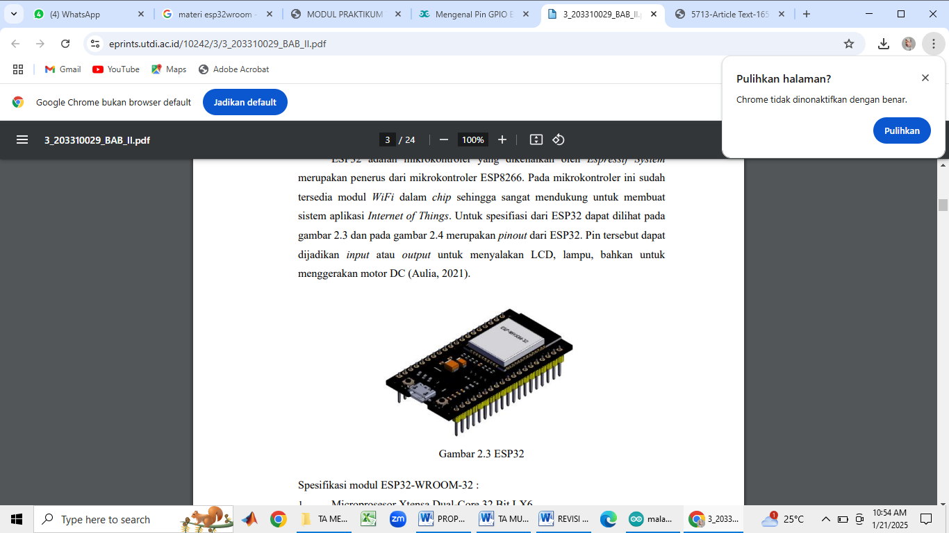

Gambar 2.1. ESP32 WROOM

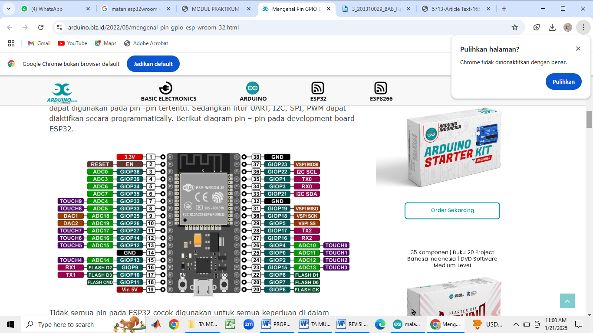

Gambar 2.2. Konfigurasi Pin ESP32 WROOM

Dari gambar 2.2 dapat dijabarkan konfigurasi pin dari Modul ESP332 WROOM sebgai berikut :

1. Jumlah pin : 30 meliputi pin tegangan dan GPIO.
2. 15 pin ADC (Analog to Digital Converter
3. 3 UART Interface
4. 3 SPI Interface
5. 2 I2C Interface
6. 16 pin PWM (Pulse Width Modulation)
7. 2 pin DAC (Digital to Analog Converter
   1. **Buzzer**

Buzzer adalah sebuah komponen elektronika yang berfungsi untuk mengubah getaran listrik menjadi getaran suara. Pada dasarnya prinsip kerja buzzer hampir sama dengan loud speaker, jadi buzzer juga terdiri dari kumparan yang terpasang pada diafragma dan kemudian kumparan tersebut dialiri arus sehingga menjadi elektromagnet, kumparan tadi akan tertarik ke dalam atau keluar, tergantung dari arah arus dan polaritas magnetnya, karena kumparan dipasang pada diafragma maka setiap gerakan kumparan akan menggerakkan diafragma secara bolak-balik sehingga membuat udara bergetar yang akan menghasilkan suara[3]. Berikut gambar 2.3 tampilan fisik buzzer:

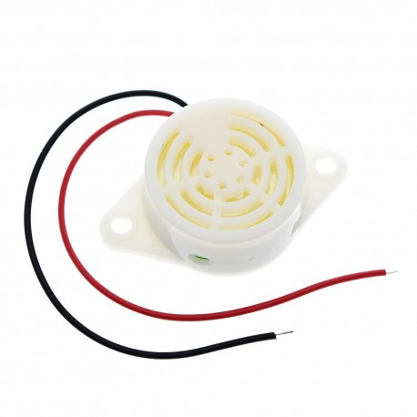

Gambar 2.3. Buzzer

Dari gambar 2.3 dapat dilihat konfigurasi pin buzzer sebagai berikut :

1. Kabel Berwarna Hitam (Ground) / kutub negatif buzzer dihubungkan dengan keluaran rangkaian pengontrol buzzer.
2. Kabel Berwarna Merah (input supply) / kutub positif buzzer dihubungkan power supply 12V.

**2.4 Relay**

Relay adalah sebuah saklar yang dikendalikan oleh arus bandingan piranti ini dengan saklar *reed*, *relay* memiliki sebuah kumparan tegangan rendah yang dililitkan pada sebuah inti. Terdapat sebuah armatur besi yang akan tertarik menuju inti apabila arus mengalir melewati kumparan. Armatur ini terpasang pada sebuah tuas terpegas .ketika armatur tertarik menuju ini, kontak jalur bersama akan berubah posisi dari kontak normal-tertutup ke kontak normal-terbuka[4].

Prinsip kerja relay didasarkan pada penggunaan medan magnet yang dihasilkan oleh arus listrik untuk mengontrol kontak switch di dalam relay. Ketika arus mengalir melalui kumparan elektromagnetik di dalam relay, medan magnet terbentuk dan mempengaruhi posisi kontak switch. (Ihsanto and Buchori, 2017) Berikut ini gambar 2.4 adalah bentuk fisik dari relay.

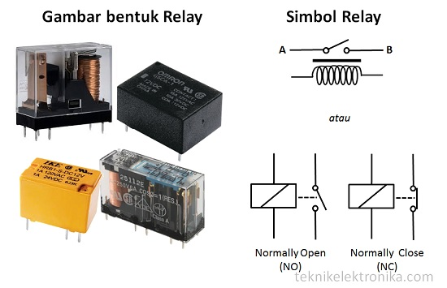

Gambar 2.4 Komponen Relay

Prinsip kerja relay dapat dijelaskan dalam beberapa langkah berikut:

1. Kumparan Elektromagnetik

Relay memiliki kumparan yang terbuat dari kawat berlilit-lilit di sekitar inti magnet. Ketika arus listrik mengalir melalui kumparan ini, medan magnet terbentuk di sekitar kumparan.

1. Kontak Switch

Relay dilengkapi dengan kontak switch yang terdiri dari kontak tunggal atau kontak ganda. Kontak switch ini terdiri dari kontak stasioner dan kontak bergerak yang dapat berpindah antara posisi terbuka dan tertutup.

1. Pemagnetan dan Tidak Pemagnetan

Ketika arus mengalir melalui kumparan elektromagnetik, medan magnet dihasilkan di sekitar kumparan. Medan magnet ini mempengaruhi kontak bergerak, menariknya ke arah kontak stasioner dan menyebabkan kontak switch berubah posisi dari terbuka menjadi tertutup.

1. Kontrol Aliran Listrik

Ketika kontak switch dalam posisi tertutup, arus listrik dapat mengalir melalui relay dan mengalir ke sirkuit atau perangkat yang terhubung. Ini memungkinkan relay untuk mengontrol aliran listrik dalam sirkuit utama berdasarkan status kontak switch.

1. Pemutusan Aliran Listrik

Ketika arus listrik melalui kumparan elektromagnetik dihentikan, medan magnet menghilang, dan kontak bergerak kembali ke posisi awalnya. Ini menyebabkan kontak switch berubah posisi dari tertutup menjadi terbuka, memutus aliran listrik dalam sirkuit utama yang terhubung.

Prinsip kerja relay ini memungkinkan relay untuk berfungsi sebagai saklar kontrol yang digerakkan secara magnetik. Dengan mengontrol arus melalui kumparan elektromagnetik, relay dapat mengendalikan aliran listrik dalam sirkuit dan memungkinkan operasi sistem yang kompleks dalam aplikasi otomasi industri, sistem proteksi, dan kendali proses.

**2.5 Sensor MQ4**

MQ-4 adalah alat sensor semikonduktor yang stabil dan memiliki tingkat sensitivitas yang tinggi terhadap gas. Sensivitas sensor MQ-4 yang dapat dibaca atau dideteksi yaitu gas metana yang nantinya akan menghasilkan data sinyal analog. Sensor MQ-4 pada umumnya memiliki sirkuit driver yang cukup sederhana. Disamping itu sensor MQ-4 tersusun dari mikro aluminium oksida (Al2O3) tabung keramik dan timah dioksida (SnO2) merupakan lapisan sensitif dan seri kecil yang digunakan pada sensor[5].

Sensor MQ-4 merupakan sensor yang sangat sensitif terhadap CNG dan dapat mendeteksi konsentrat gas alam di udara mulai dari 300 ppm hingga 10.000 ppm. Keluaran sensor ini berupa resistansi analog yang dengan mudah dapat dikonversi menjadi tegangan dengan menambahkan satu resistor biasa. Dengan mengkonversi impedansi ini menjadi tegangan, hasil bacaan sensor dapat dibaca oleh pin ADC (analog to digital converter) pada mikrokontroler.

PPM (parts per million) umumnya digunakan sebagai ukuran tingkat kecil polutan di udara, air, cairan tubuh, dan lain-lain. PPM adalah rasio massa antara komponen polutan dan larutan. Satuan konsentrasi ini yang sering dipergunakan dalam Kimia Analisa. Satuan ini sering digunakan untuk menunjukkan kandungan suatu senyawa dalam suatu larutan misalnya kandungan garam dalam air laut, kandungan polutan dalam sungai, atau kandungan yang lainnya. Konsentrasi ppm tersebut merupakan perbandingan antara berapa bagian senyawa dalam satu juta bagian suatu sistem. Berdasarkan datasheet sensor gas MQ 4 terdiri dari 6 kaki pin yaitu pin input, 2 pin GND dan sisanya pin VCC.

Berikut Sensitifitas Sensor MQ-4 pada gambar 2.5:

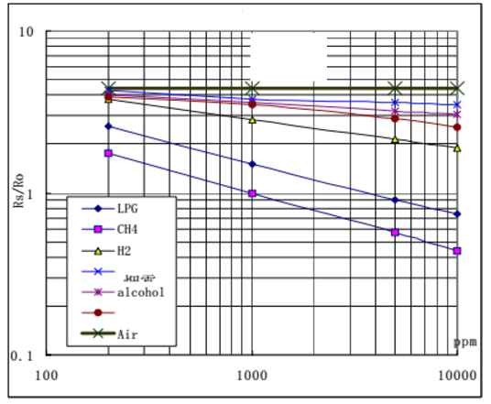

Gambar 2.5. Sensitifitas Sensor MQ-4(Electronics, n.d.)

Gambar 2.5 menunjukkan karakteristik sensitifitas sensor MQ4, ordinatnya adalah rasio resistensi dari sensor. Absisnya adalah konsentrasi gas. Ro berarti ketahanan sensor di 10000ppm.

**2.6 Modul Voltage to Current 4-20mA**

Modul ini berfungsi untuk mengubah tegangan menjadi arus. Range tegangan yang dapat dikonversi lumayan banyak tapi untuk yang kita bahas kali ini adalah modul konverter dari 0~10V ke 4-20mA. tapi untuk outputnya sendiri kita bisa adjust, Menyesuaikan kebutuhan sistem kita. Untuk supply tegangannya sendiri modul ini juga lumayan oke karena range supplynya di 12V sampai 30V dc. Berikut tampilan fisik modul voltage to current 4-20mA:

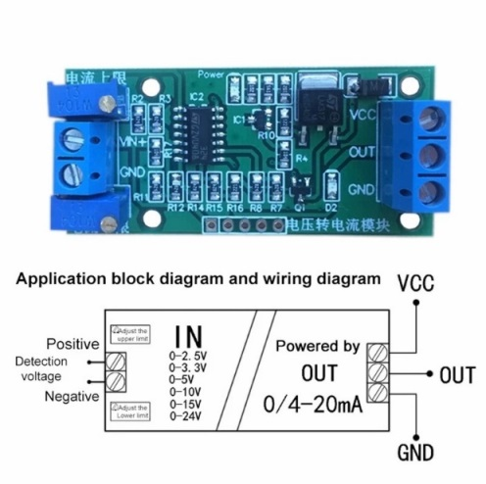

Gambar 2.6. Modul Voltage to Current 4-20mA

Berikut GAmbar 2.7 konfigurasi pin modul voltage to current 4-29mA:

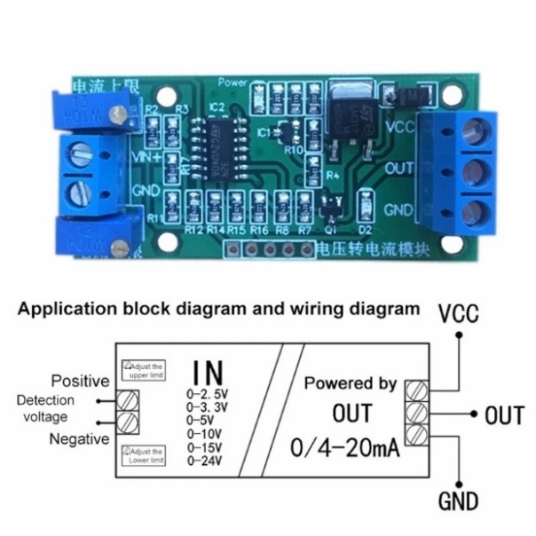

Gambar 2.7. Konfigurasi Pin Modul Voltage to Current

**2.7 Module Current 4-20mA to Voltage**

Module ini berfungsi untuk mengubah arus dari Industrial Transmitter atau Industrial sensor ke dalam bentuk tegangan yang bisa dibaca oleh ADC arduino atau ADC microcontroller lainnya seperti ESP32 atau STM32. Di industri sensor-sensor atau transducer memiliki output berupa arus bukan tegangan, nilai pembacaan besaran fisik dari sensor akan berbanding lurus dengan arus yang mengalir pada kabel sensor. Hal tersebut dikarenakan arus tidak akan terpengaruh oleh panjangnya kabel sensor, sedangkan jika menggunakan tegangan, tegangan akan drop/turun seiring dengan makin panjanganya sebuah kabel. Standard arus yang di gunakan di Industri adalah 4-20mA.

Umumnya di industri untuk mengubah arus menjadi tegangan di gunakan sebuah resistor yang dipasang seri, biasanya resistansi dari resistor tersebut 250 Ohm. dengan demikian arus 4-20mA dapat berubah menjadi tegangan 1-5V, tegangan tersebut yang akan dibaca oleh controller di industri, biasanya berupa Programmable Logic Controller (PLC) atau dapat berupa Distributed Control System (DCS).

Berikut gambar 2.8 tampilan fisik Modul Current to Voltage 4-20mA:

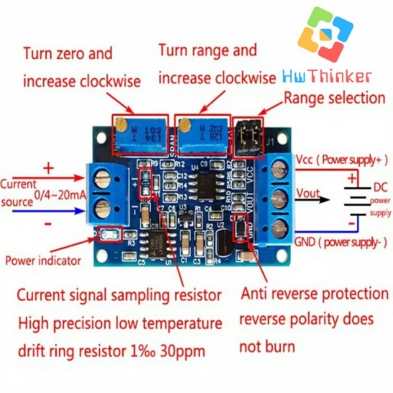

Gambar 2.8. Modul Current to Voltage 4-20mA

Pada Arduino generasi lama seperti arduino Uno, Leonardo, Mega ADC yang digunakan ada 10-Bit dengan referensi 5V, dengan demikian scala pembacaan dari ADC adalah 0-5V. Namun berbeda hal nya dengan ADC pada arduino keluaran terbaru, ADC yang digunakan kebanyakan 12Bit dengan tegangan referensi 3.3V atau bahkan 2.5V.

**2.8 OLED Display**

OLED (Organic Light-Emitting Diode) adalah Light-Emitting Diode (LED) dimana lapisan emissive electroluminescent merupakan lembaran senyawa organik yang akan memancarkan cahaya bila dilalui arus elektrik. Lapisan bahan semikonduktor organik ini diletakkan di antara dua elektroda. Umumnya salah satu elektroda tersebut tembus pandang.

Devais OLED dibedakan menjadi dua macam, tergantung dari tipe lapisan organiknya, yaitu: Devais small molecule (SMOLED) dan Devais organic polymer (PLED atau LEP).

Devais small molecule difabrikasi menggunakan teknik evaporasi vakum, dengan meletakkan struktur polymer secara spin-casting atau memakai teknik cetak ink-jet. Sebutan OLED biasanya mengacu ke small-molecular OLED. Struktur dasar OLED memiliki susunan seperti Gambar 1 dengan konfigurasi seperti Gambar 2. OLED memiliki ketebalan sebesar 100 sampai 500nanometer, sekitar 1/200 ketebalan rambut manusia. Lapisan bahan organik untuk menyusun OLED bisa 2 atau 3 lapis[6]. Berikut gambar 2.9 tampilan fisik OLED Display:

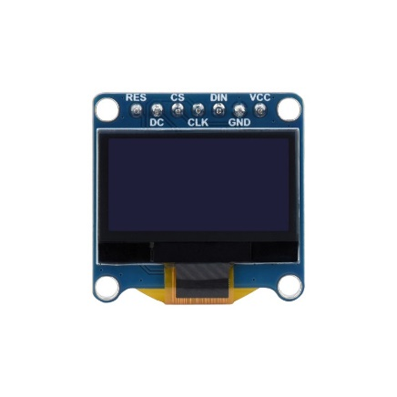

Gambar 2.9. Oled Display 0.96" I2C

Bagian-bagian penyusun OLED adalah sebagai berikut.

1. Substrat (plastik bening, kaca, foil) Substrat digunakan sebagai tumpuan OLED. Sebagai substrat digunakan plastik, foil, atau kaca.
2. Anode (tembus pandang) Anode mengambil elektron (menambah “hole” elektron) ketika arus mengalir melalui devais.
3. Lapisan konduktif Lapisan ini terbuat dari molekul plastik organik yang berfungsi untuk mengangkut “hole” dari anode. Salah satu polymer konduktif yang digunakan pada OLED adalah polyaniline.
4. Lapisan emisif Lapisan ini terbuat dari molekul plastik organik (berbeda dengan di lapisan konduktif) yang berfungsi untuk mengangkut elektron dari katode..
5. Katode (tembus pandang atau tidak tergantung pada jenis OLED) Katode menyuntikkan elektron ketika arus mengalir melalui devais.

**2.9 LED (Ligh Emitting Diode**

LED (Light Emitting Diode) merupakan tranduser yang dapat memancarkan cahaya monokromatik ketika diberi tegangan maju. Led termasuk diode yang terbuat dari bahan semikonduktor, dimana bahan semikonduktor yang digunakan akan mempengaruhi warna cahaya yang dipancarkan.

Tampilan fisik dan simbol light emitting diode dapat dilihat pada gambar 2.10 berikut:

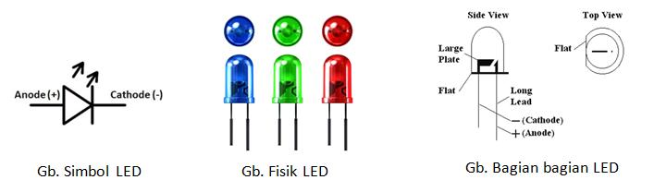

Gambar 2.10. Light Emitting Diode.

Light emitting diode akan memancarkan cahaya saat diberi tegangan maju, pada prinsipnya saat diberi tegangan maju dari anoda menuju katoda, maka kelebihan electron pada N-Type material akan berpindah kewilayah yang kelebihan hole (lubang) yaitu wilayah yang bermuatan positif (P-Type material). Saat electron berjumpa dengan hole akan melepaskan photon dan memancarkan cahaya monokromatik (satu warna). Berikut gambar 2.11 ilustrasi prinsip kerja light emitting diode:

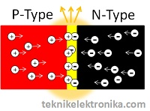

Gambar 2.11 Prinsip Kerja LED.

Warna cahaya yang dipancarkan oleh light emitting diode tergantung bahan semi konduktor yang digunakan, dan setiap warna mempengaruhi tegangan pada light emitting diode.

Berikut tabel 2.1 bahan semikonduktor dan nilai tegangan pada light emitting diode:

Tabel 2.1. Light Emitting Diode.

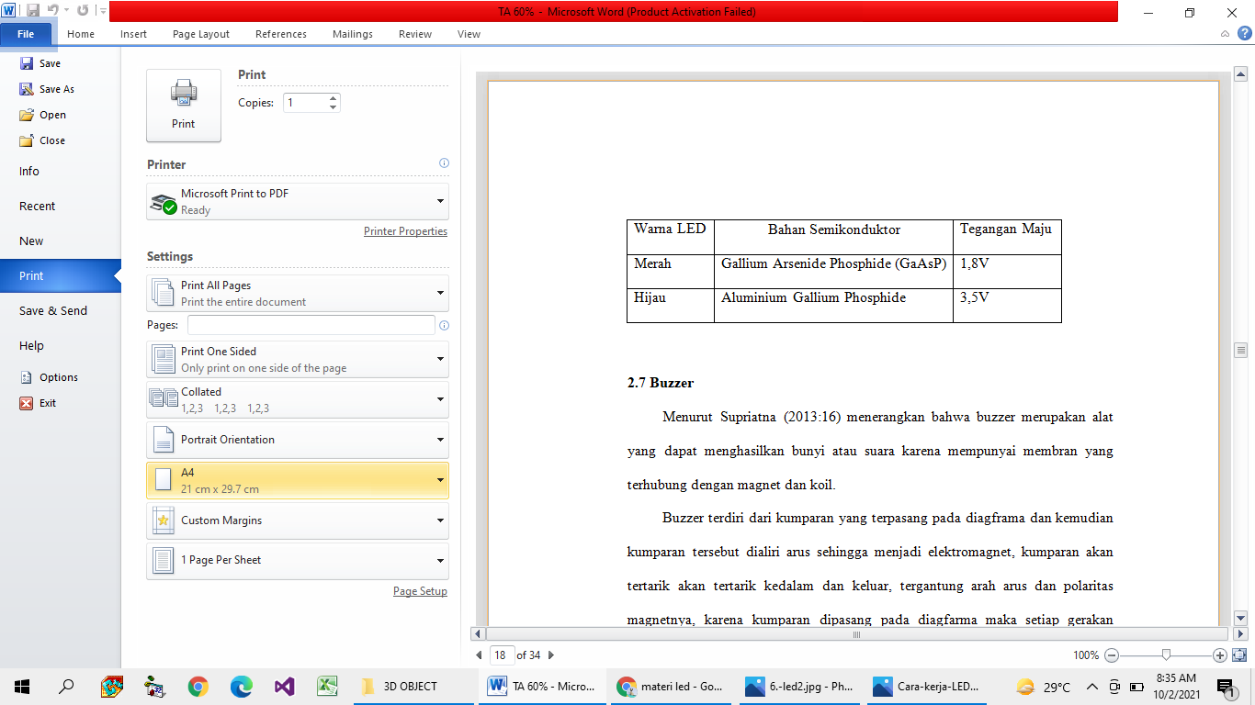

**BAB III**

**PERANCANGAN DAN PEMBUATAN**

**3.1 Perancangan Sistem**

Tahap perancangan merupakan proses perancangan sebelum melakukan pembuatan alat. Pembuatan alat merupakan serangkaian kegiatan yang dilakukan berdasarkan rancangan yang dibuat sehingga alat yang dibuat berfungsi menurut semestinya. Perancangan dan pembuatan alat merupakan keseluruhan proses kegitan hingga alat ini selesai.

**3.1.1 Blok Diagram**

Berikut gambar 3.1 blok diagram Rancang Bangun Sistem Detektor Gas CH4 berbasis Mikrokontroler Dengan Transmiter 4-20mA:

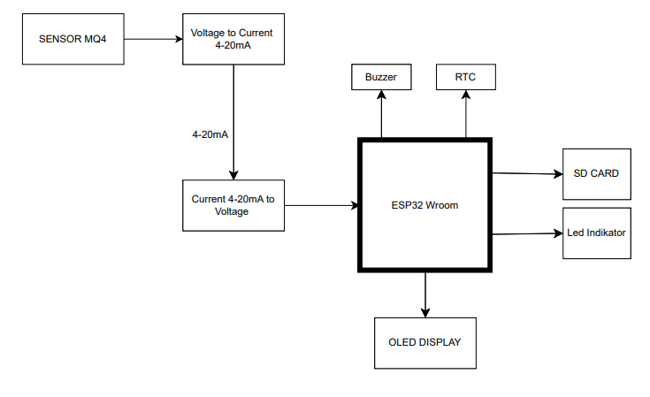

Gambar 3.1. Blok Diagram

Pada gambar 3.1 terdapat beberapa fungsi setiap blok diagram, beri kut fungsi dari blok diagram rangakian Rancang Bangun Sistem Detektor Gas CH4 berbasis Mikrokontroler Dengan Transmiter 4-20mA:

1. ESP32 Wroom Sebagai otak dan pengontrol pada sistem
2. Sensor MQ4 digunakan untuk mendeteksi gas metana atau kebocoran gas dan pemberi data untuk mikrokontroler.
3. Module Voltage to current 4-20mA yaitu berfungsi untuk mengubah tegangan PWM menjadi 4-20mA dan sebagai out untuk kirim sinyal ke DCS dan output untuk Module current 4-20mA to Voltage
4. Module current 4-20mA to Voltage di gunakan untuk mengubah nilai 4-20mA ke voltage yang selanjutkan akan di proses untuk mikrokontroler.
5. Module SD Card di fungsikan untuk menyimpan data dari pembacaan sensor MQ4
6. Buzzer di gunakan sebagai alarm pemberitahuan ketika terdeteksi kebocoran pipa gas.
7. RTC di fungsi untuk mengatur penyimpanan data berdasarkan waktu.
   * 1. **Prinsip Kerja**
8. Power Supply

Power supply alat yang berfungsi memberikan sumber tegangan ke seluruh sistem, dimana sistem disini memiliki 2 supply yang berbeda, pertama untuk keseluruhan membutuhkan tegangan sebesar 5Vuntuk mikrokontroler ESP32 Wroom, khusus untuk Module Current 4-20mA to Voltage dan Module Voltage to Current 4-20mA membutuhkan supply 12-24 volt DCESP

1. ESP 32 Wroom

Berfungsi sebagai alat memproses data analog yang di terima dari input analog dan dari output Module Current 4-20mA to Voltage yang selanjut kontrol sistem sesuai dengan program yang telah di tetapkan pada ESP32 .

1. Sensor MQ4

Perangkat yang berfungsi sebagai sensor untuk mengetahui nilai konsentrasi gas metana.

1. Module Voltage to Current 4-20 mA

Ouput PWM dari ATtinya akan di teruskan ke 2 module Module Voltage to Current 4-20 mA untuk keperlua DCS dan juga untuk keperluan Module Current 4-20mA to Voltage

1. Module Current 4-20mA to Voltage

Output dari Module Voltage to Current 4-20 mA akan di proses ke Module Current 4-20mA to Voltage untuk keperluan Proses data analog di mikrokontroler

1. Buzzer

Saat kondisi pembacaan sensor melebihi konsentrasi dari program yang ada pada Atmega maka buzzer akan memberikan alarm pemberitahuan sampai konsetrasi normal dan buzzer akan off.

1. Led

Dengan pengunaan led pada alat dapat memberi indikator ketika dari pembacaan sensor MQ4

1. Module Sd card

Penggunaan ESP32 membutuhkan device atau perangkat eksternal untuk menyimpan file atau nilai dari sensor atau yang lainnya. Salah Satu device penyimpanan eksternal tersebut yaitu Micro SD. Micro SD bisa berkomunikasi dengan mikrokontroler menggunakan SPI.

* 1. **Rancangan Pembuatan Mekanik Alat**

Penulis membuat alat desai mekanik dari sistem keamanan ini seminimal mungkin agar berfungsi semaksimal mungkin. Tebal akrelik yang digunakan untuk box ini yaitu 3mm dengan warna akrelik yaitu hitam. Berikut dapat dilihat pada gambar 3.12 Sistem keamanan smart brankas face recognition dengan alarm berbasis mikrokontroler. Pada bagaian dalam box mekanik terdapat komponen pendukung yang dipasangkan didalam box mekanik, diantaranya yaitu :

1. Modul ESP32-camera.
2. Modul DFPlayer.
3. Modul IRF 520.
4. Modul Amplifier PAM 820.
5. Speaker.

Smart Brakas Face Recognition dengan Alarm Berbasis Mikrokontroler memiliki spesifikasi sebagai berikut :

1. Tegangan
2. Catu daya : 12V DC.
3. Modul ESP32-Cam : 5V DC.
4. Selenoid Door Lock : 12V DC.
5. Modul DFPlayer : 5V DC.
6. Mikrokontroler :
7. Modul ESP32-Cam
8. Input :
9. Modul ESP32-Cam
10. Output
11. Selenoid Door Lock
12. Modul DFPlayer
13. Speaker
14. Dimensi Alat
15. Panjang : 40 cm
16. Lebar : 15 cm
17. Tinggi : 15 cm
18. Ketebalan : 0,3 cm

Rancangan mekanik alat sistem smart brankas face recognition dengan alarm berbasis mikrokontroler dapat dilihat pada gambar 3.11 berikut:

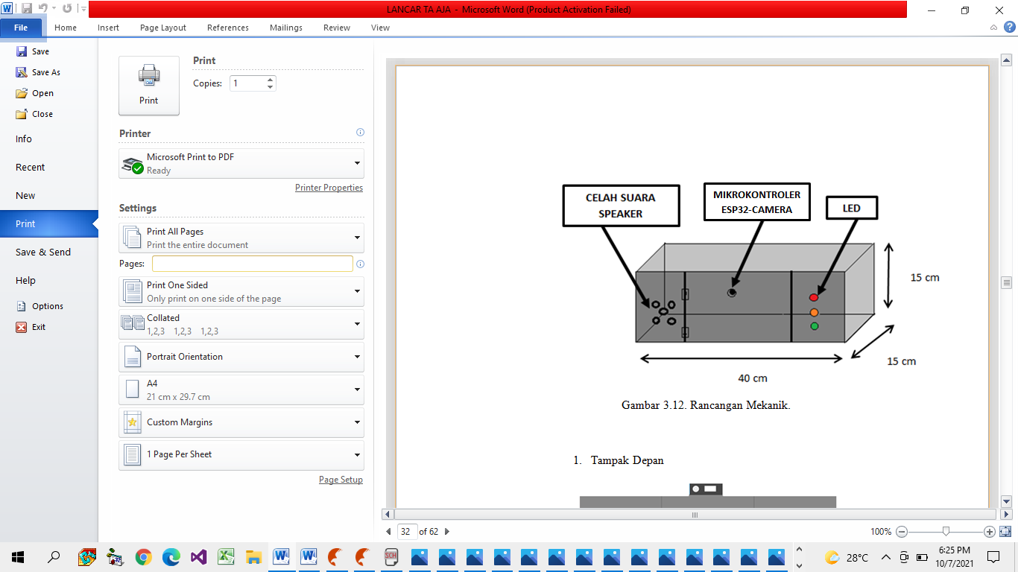

Gambar 3.11. Rancangan Mekanik.

* 1. Tampak Depan

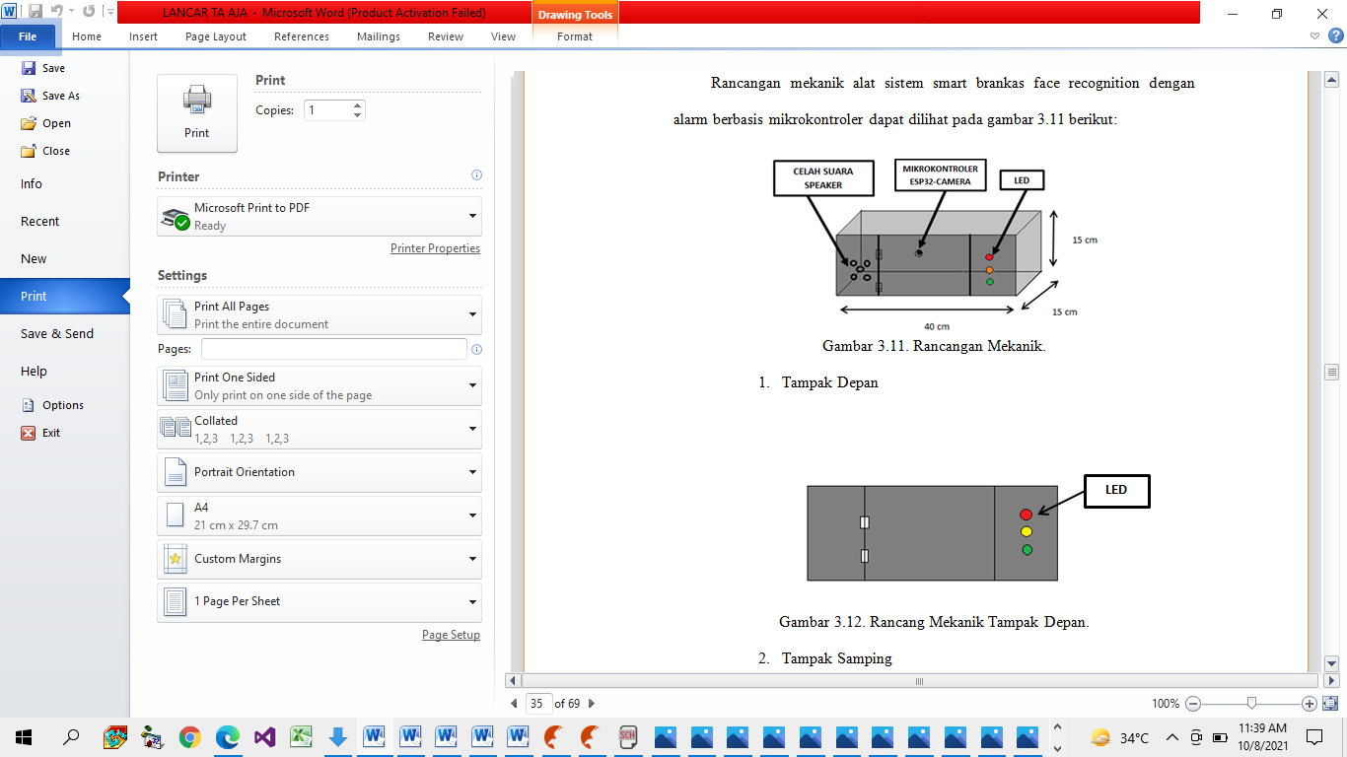

Gambar 3.12. Rancang Mekanik Tampak Depan.

* 1. Tampak Samping

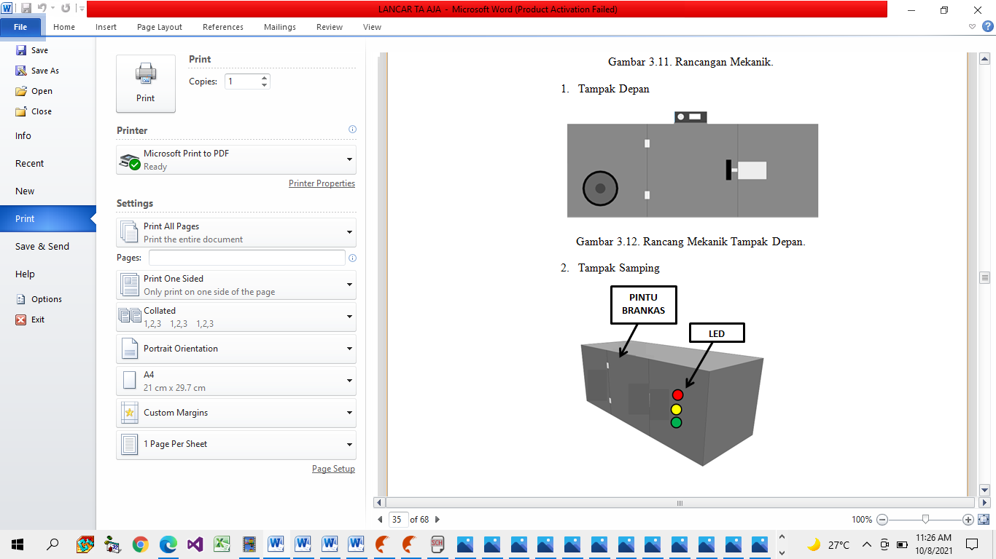

Gambar 3.13. Rancangan Mekanik Tampang Samping.

* 1. Tampak Atas

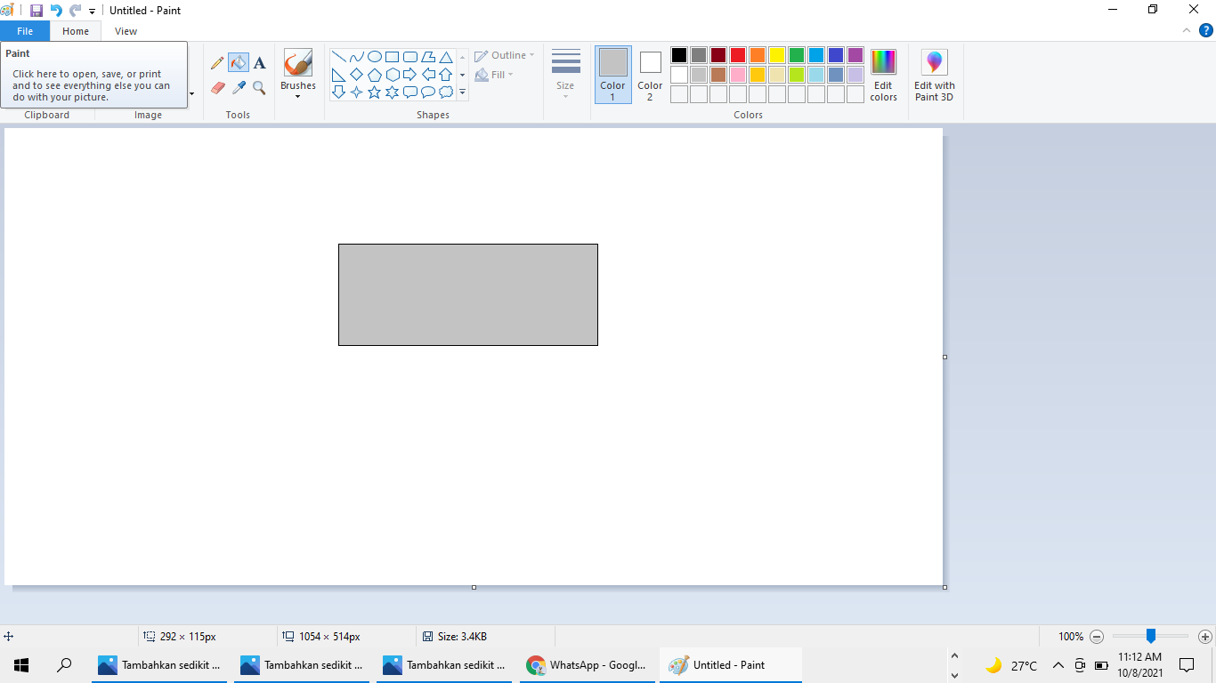

Gambar 3.14. Rancangan Mekanik Tampak Atas.

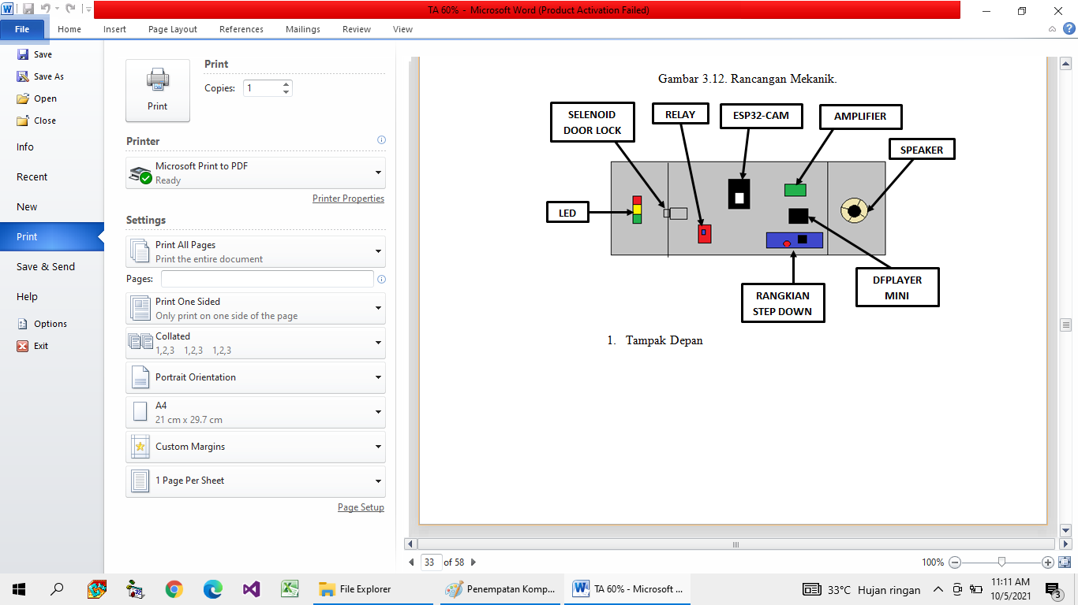

Gambar 3.15. Tampilan Bagian Dalam Box

Pada gambar 3.15 dapat dilihat bahwa gambar tersebut merupakan box mekanik smart brankas face recognition tampak keseluruhan yang mana terdapat isi box tersebut adalah mikrokontroler esp32-cam, modul relay, modul dfplayer, spekaer, dan rangkaian stepdown.

* + 1. **Cara Pengoperasian Alat**
  1. Memberikan tegangan input pada sistem dengan tegangan DC 5V dan 12V.
  2. Mendekatkan wajah pada modul ESP 32-Cam agar dapat dideteksi oleh modul ESP 32-Cam.
  3. Saat wajah terdeteksi, katub solenoid akan tertarik sehingga pintu brankas dapat terbuka.
     1. **Cara Perawatan Alat**

1. Bersihkan alat secara berkala untuk menjaga kebersihannya dan agar tidak berdebu.
2. Cek juga secara berkala koneksi kabel sistem komponen agar alat selalu dapat bekerja dengan baik.
   1. **Perancangan Perangkat Lunak (*Software*)**

**3.3.1 *Flowchart* ( Diagram Alir)**

Flowchart merupakan sebuah jenis diagram yang mewakili algoritme, alir kerja atau proses, yang menampilkan langkah-langkah dalam bentuk symbol-simbol grafis, dan urutannya dihubungkan dengan panah.

Flowchart Sistem Smart Brakas Face Recognition dengan Alarm Berbasis Mikrokontroler dapat dilihat pada gambar 3.17 berikut ini :

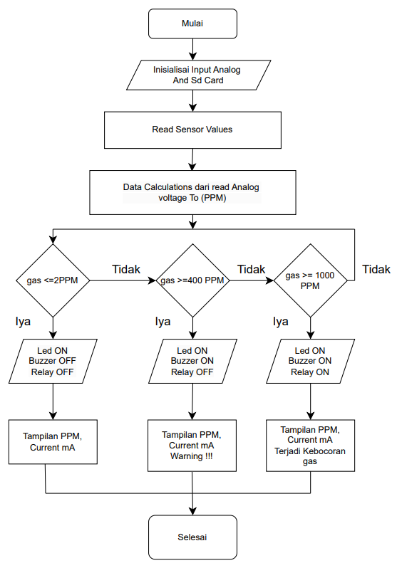

Gambar 3.17. Flowchart

* + 1. **Algoritma**

Algoritma merupakan suatu langkah-langkah logis tertentu yang digunakan untuk membagun sebuah sistem atau program yang berjalan dalam sebuah komputer.

Berikut algoritma dari sistem Smart Brakas Face Recognition dengan Alarm Berbasis Mikrokontroler:

1. ESP-32 CAM sebagai input serta sebagai mikrokontroller dengan smartphone yang berfungsi menampilkan wajah atau output dari kamera, irf 520 , dfplayer, speaker dan solenoid doorlock sebagai output.
2. ESP-32 CAM diprogram terlebih dahulu dengan menggunakan usb ttl untuk memprogram modul, sehingga mendapatkan alamat ip untuk diakses ke smartphone yang berisikan konten untuk mendeteksi wajah dan mengenroll wajah
3. ESP-32 CAM yang telah terprogram dan wajah telah terdeteksi dan dienroll sehingga wajah dikenali oleh modul dan siap mengirimkan input data ke device lain yang berperan sebagai output
4. Jika wajah yang dideteksi dan telah terekam oleh modul , maka mikrokontroller akan

* mengirimkan sinyal ke Df player berupa sinyal digital aktif high lalu dflayer mengaktifkan pin pada speaker yang telah diberikan indikator suara yang berbunyi “Akses Diizinkan” aktif.

1. Mengirimkan sinyal aktif High ke IRF 520 sehingga IRF 520 akan aktif Sebaliknya jika wajah yang terdeteksi tidak terekam atau dikenali oleh mikrokontroller maka mikrokontroller ESP-32 cam akan mengirimkan sinyalaktif low kedfplayer sehingga pin speaker yang diberikan indikator suara yang berbunyi “ Akses ditolak” akan aktif.

Dan mikrokontroller akan mengirimkan sinyal digital aktif low ke IRF 520 sehingga relay tidak aktif dan solenoid tetap dalam keadaan mengunci.

**BAB IV**

**PENGUJIAN DAN ANALISA**

**4.1 Pengujian Alat**

Pengujian merupakan suatu hal penting yang harus dilakukan untuk mengetahui apakah sistem yang dibuat telah sesuai dengan yang direncanakan, hal itu dapat dilihat dari hasil-hasil yang diperoleh pada pengujian sistem. Selain itu juga bertujuan untuk mengetahui kelebihan dan kekurangan dari sistem yang telah dibuat. Sebelum melakukan pengukuran, maka dipersiapkan yang diperlukan dalam pengukuran:

1. Multimeter.
2. Laptop.

Berikut langkah-langkah dan pokok pembahasan yang akan dilakukan dalam pengujian sebagai berikut:

1. Pengujian pada sensor kelembaban tanah ( *Soil Moisture ).*
2. Pengujian pada Sensor suhu ( DHT22 ).
3. Pengujian pada LCD.
4. Pengujian Driver Motor DC.
5. Pengujian dan Analisa Telegram.
6. Pengambilan Data Pertumbuhan Tanaman Tebu.
7. Pengambilan Data Nilai Output logika fuzzy pada Matlab.
   * 1. **Pengujian Pada Sensor Kelembapan Tanah Soil Moisture**

Pengujian yang dilakukan untuk mengetahui apakah sensor dapat membaca media tanah dalam kelembapan tertentu, sehingga dari data yang diperoleh akan dipertimbangkan kelembaban air yang terbaca dan di dalam alat penyiram tanaman ini di gunakan sensor *Soil Moisture* sebagai sensor masukan. Dalam pengujianya sensor di masukkan ke dalam tanah serta membaca kelembaban pada tanah. Berikut tabel pengujian nilai tegangan dapa sensor soil moisture dan hasil pengukuran kelembapan tanah pada soil moisture:

Tabel 4.1. Hasil Pengukuran Nilai Tegangan Pada Sensor Soil Moisture

|  |  |  |
| --- | --- | --- |
| Titik Pengukuran | Konfigurasi Pin | Tegangan |
| TP1 | +A0 dan GND | 5.12V |

Pada modul esp32-cam pengukuran tegangan menggunakan alat ukur multimeter pada TP1 ( tegangan input pada modul esp32-camera terhadap ground) bahwa saat kamera mendeteksi wajah sebelum melakukan enroll face, nilai tegangan adalah 4,8v , dan pada saat kamera mendeteksi wajah setelah dienroll face, nilai tegangan pada TP1 adalah 4,5v.

Tabel 4.2. Hasil Pengujian Sensor Soil Moisture Hari Pertama

|  |  |  |  |
| --- | --- | --- | --- |
| **Waktu Pengujian** | **Hasil Pengukuran (%)** | **Ketrangan** |  |
| 07.00 |  |  |  |
| 08.00 |  |  |  |
| 09.00 |  |  |  |
| 10.00 |  |  |  |
| 11.00 |  |  |  |
| 12.00 |  |  |  |
| 13.00 |  |  |  |
| 14.00 |  |  |  |
| 15.00 |  |  |  |
| 16.00 |  |  |  |
| 17.00 |  |  |  |
| 18.00 |  |  |  |

Pengujian sensor *Soil Moisture* pada tabel 4.2 dilakukan dengan memasang sensor *Soil Moistrure* pada media tanaman tebu vegetatif, yang terdapat tanah didalamnya. Hasil pengujian sensor *Soil Moisture* menunjukkan bahwa …………

**4.1.2 Pengujian Pada Sensor Suhu (DHT22)**

Pengujian dilakukan dengan mengkondisikan sensor DHT22 dan termometer secara bersamaan dalam keadaan kondisi berbeda – beda dan keadaan ketika suhu menigkat, sehingga di daptatkan hasil pengujian dapat di lihat pada tabel di bawah ini.

Tabel 4.3. Hasil Pembacaan Sensor Suhu (DHT22) Hari Pertama

|  |  |  |  |
| --- | --- | --- | --- |
| **Waktu Pengujian** | **Suhu (0C)** | **Ketrangan** |  |
| 07.00 |  |  |  |
| 08.00 |  |  |  |
| 09.00 |  |  |  |
| 10.00 |  |  |  |
| 11.00 |  |  |  |
| 12.00 |  |  |  |
| 13.00 |  |  |  |
| 14.00 |  |  |  |
| 15.00 |  |  |  |
| 16.00 |  |  |  |
| 17.00 |  |  |  |
| 18.00 |  |  |  |

Pengujian ini dilakukan untuk membandingkan hasil kelembaban udara sekitar tanaman dengan hasil dari sensor suhu *DHT22* dan *Termometer* ruangan. Pada saat sensor *DHT22* mendeteksi maka akan membaca nilai koefisien yang sudah tersimpan di dalam memori (Liu, n.d), dapat dilihat bahwa hasil perbandingan pembacaan sensor *DHT22* pengukuran mengunakan termoter didapat bahwa hasilnya sesuai, terdapat selisih rata – rata sebesar 1 cm pada pengukuran *termometer*, maka untuk fungsionalitas dari sensor *DHT22* udah berjalan dengan baik dan sesuai.

**4.1.3 Pengujian LCD**

Pengujian LCD di lakukan ketika alat sudah on maka secara otomatis LCD akan menampilkan hasil dari pembacaan sensor yang di gunakan. Pengujian ini untuk mengetahui berapa kelembaban tanah tanah, suhu, kelembaban udara serta tinggi air yang ditampilkan oleh LCD, dalam pengujian ini LCD dapat menampilkan hasil dari sensor yang di gunakan. pengukuran ini dilakukan pada modul I2C yang melekat pada modul I2C yang berfungsi sebagai pengontrol LCD.

**4.1.5 Pengujian Notifikasi Telegram**

Pengujian Telegram ini bertujuan sebagai notifikasi alat penyiram tanaman. Telegram akan mengirim notifikasi jika pompa air menyala. dan dapat mengetahui kondisi tananam dan pembacaan sensor saat itu.

Pengkoneksian telegram pada esp8266 tentu mengguanakan ID dan token. Untuk mendapatkan ID dan token beberapa tahap yang harus dilakukan diantaranya:

**Langkah Memperoleh Token.**

1. Mebuka aplikasi telegram pada smartphone atau jika tidak ada, maka download terlebih dahulu pada aplikasi playstore.
2. Search Botfather, dan klik mulai. Kemudian, akan muncul tampilan yang dapat dilihat gambar 4.11 berikut:

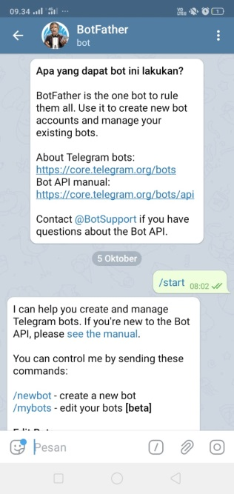

Gambar 4.11. Tampilan BotFather 1.

Pada gambar 4.11, setelah mengirim karakter *“/start”* maka akan tampil gambar 4.12 sebagai berikut:

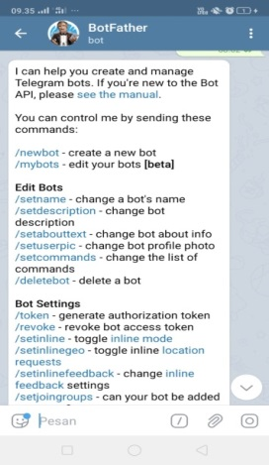

Gambar 4.12.Tampilan BotFather 2.

Pada gambar 4.9 setelah muncul tampilan berikut maka klik *“/newbot”* dan akan muncul tampilan gambar sebagai berikut:

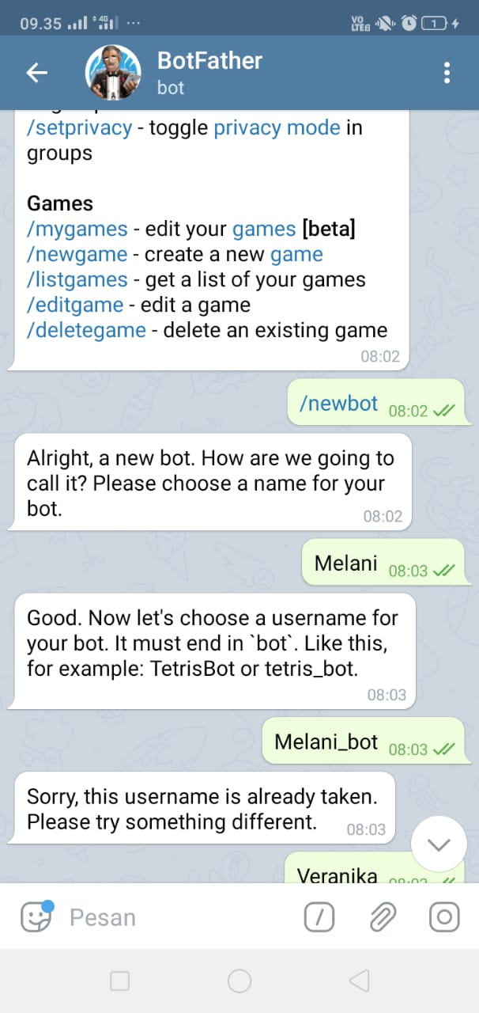

Gambar 4.13. Tampilan BotFather 3.

Pada gambar 4.13 setelah muncul kalimat *“Alright, a new bot. How are we going to call it? Please choose a name for your bot”*, maka dapat dilakukan pengiriman karakter nama yang diinginkan misalkan *“Melani”*.

Setelah masuk perintah selanjutnya, maka kirim karakter nama (karakter_bot) yang dinginkan seperti *“melani_bot”,* dengan ketentuan pemberian karakter yang unik agar memiliki perbedaan dengan karakter pada umumnya.

Saat karakter yang dikirim bersifat umum, maka akan muncul kalimat pemberitahuan, dan saat karakter yang dikirim unik (tidak umum) maka akan muncul akses token yang akan dimasukkan pada syntax program. Berikut gambar 4.14 tampilan akses token:

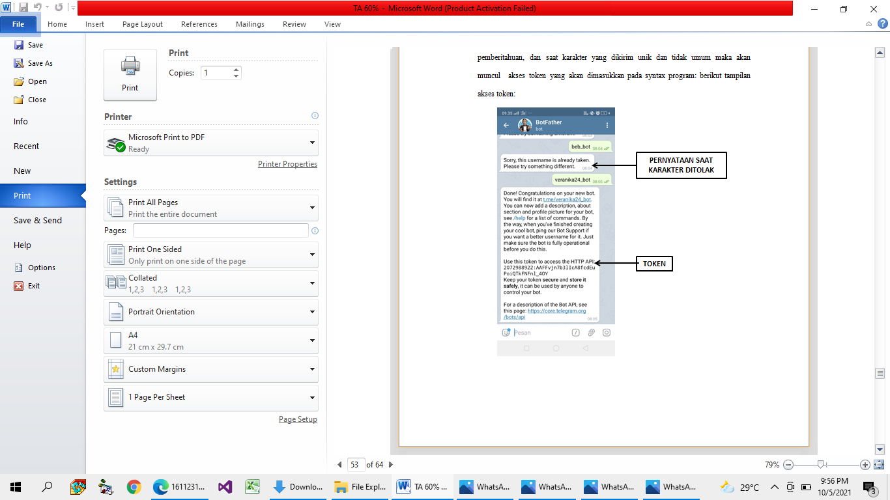

Gambar 4.14. Tampilan Token telegram.

Setelah token didapatkan, langkah selanjutnya adalah menyalin token pada program esp32-camera pada IDE Arduino Uno.

**Langkah Memperoleh ID**

1. Buka aplikasi telegram pada smartphone.
2. Search IDBot, kemudian klik mulai, dan akan muncul tampilan seperti gambar 4.15 berikut:

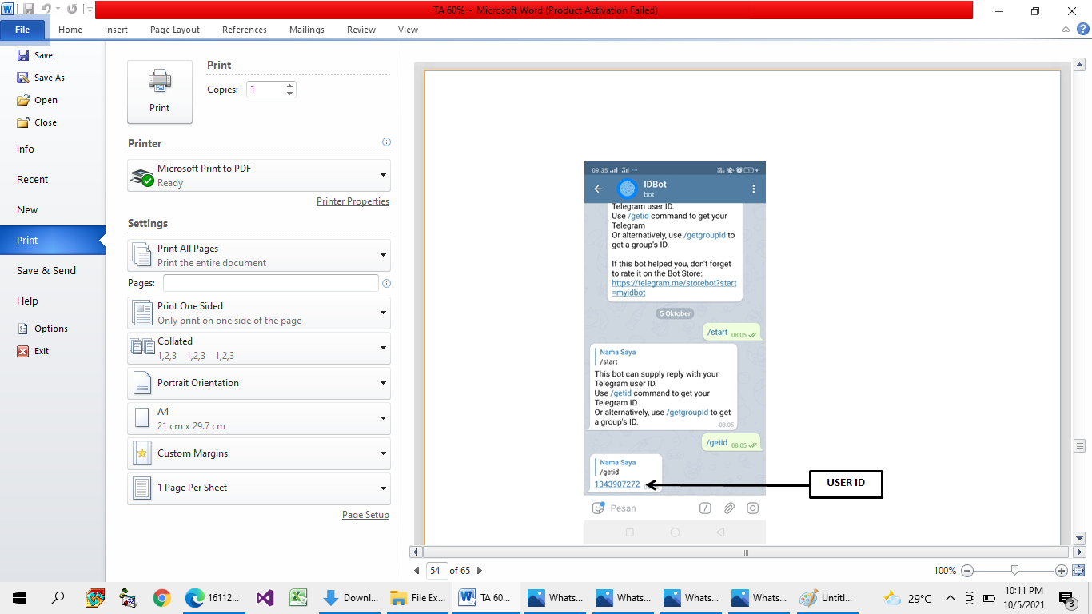

Gambar 4.15. Tampilan ID Bot.

Pada gambar 4.15 user id yang diperoleh dapat diinputkan pada pemograman esp8266.

Setelah menyesuaikan token dan user id pada program smart btrankas pada Rancang Bangun Sitem Monitoring Pertumbuhan tanaman tenu, Pengujian Telegram dapat dilakukan.

1. **ESP32-Camera Tidak Mendeteksi Wajah**

Saat kamera esp32-camera tidak mendeteksi wajah maka tidak ada notifikasi masuk melalui telegram.

1. **ESP32-Camera Mendeteksi Wajah Sebelum Enroll Face.**

Saat wajah terdaftar, terdeteksi oleh esp32-camera maka telegram akan mengirim notif “seseorang berusaha membuka brankas tanpa izin” pada user.

Tampilan pengujian saat kamera mendeteksi wajah sebelum enroll face dapat dilihat pada gambar 4.16 berikut:

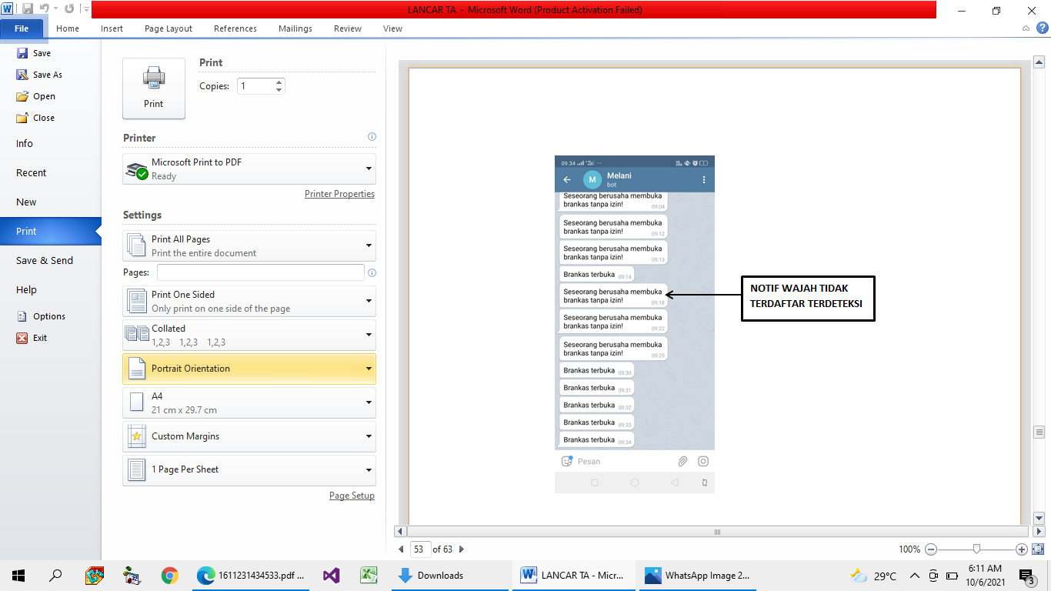

Gambar 4.16. Tampilan Telegram Wajah Sebelum Enroll Face.

1. **ESP32-Camera Mendeteksi Setelah Enroll Face**

Saat wajah terdaftar, terdeteksi oleh esp32-camera maka telegram akan mengirim notif “branks terbuka” pada user dapat dillihat pada gambar 4.17 berikut:

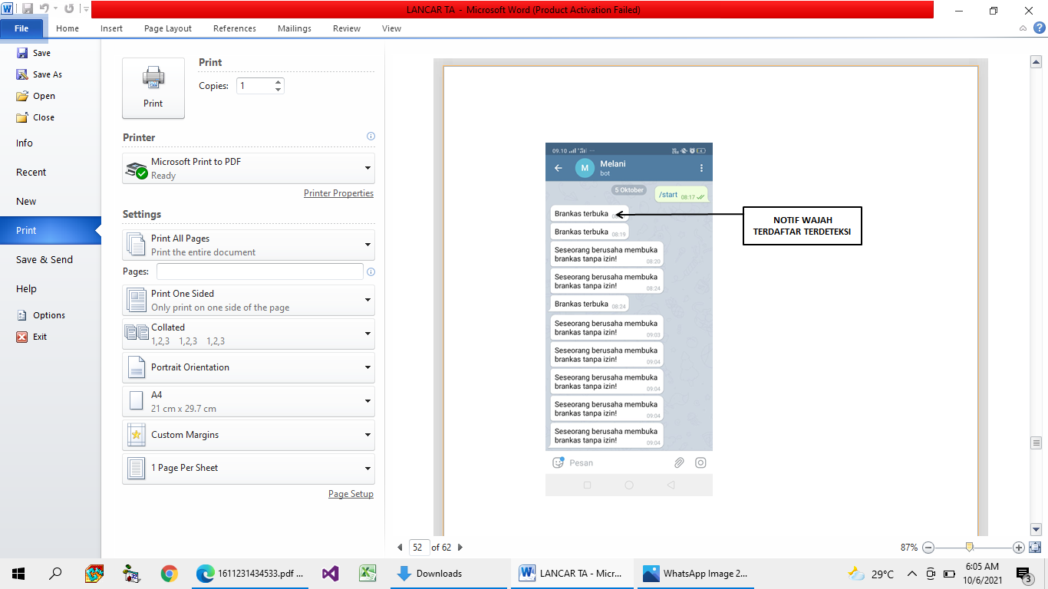

Gambar 4.17. Tampilan Telegram Wajah Setelah Enroll Face.

Berikut Tabel Pengujian notifikasi telegram pada sistem smart brankas face recognition :

Tabel 4.14. Pengujian Notifikasi Telegram

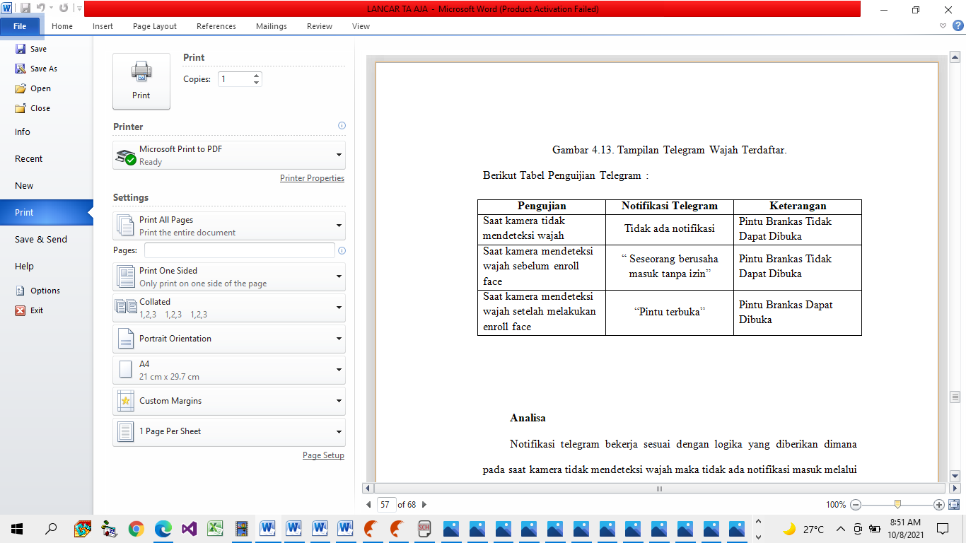

**Analisa**

Notifikasi telegram bekerja sesuai dengan logika yang diberikan dimana pada saat kamera tidak mendeteksi wajah maka tidak ada notifikasi masuk melalui telegram, pada saat kamera mendeteksi wajah sebelum enroll face maka notifikasi “ seseorang berusaha masuk tanpa izin” masuk pada live chat telegram, dan pada saat kamera mendeteksi wajah setelah enroll face, maka notifikasi “ brankas terbuka” masuk pada live chat telegram.

**4.1.6 Pengujian Logika Fuzzy Pada Matlab**

Pada Rancang Bangun Sistem Monitoring Pertumbuhan Tanaman Tebu Pada Masa Pertumbuhan Vegetatif dilakukan pengujian logika fuzzy yang bertujuan untuk menentukan seberapa besar nilai keberhasilan terhdap program dan rancangan fuzzy terhadap data yang telah didapatkan.

Hal pertama dilakukan adalahh membuka aplikasi matlab dengan mengetikkani “*Fuzzy”* lalu aplikasi matlab akan menampilkan FIS editor, berikut tampilan dari FIS editor pada matlab:

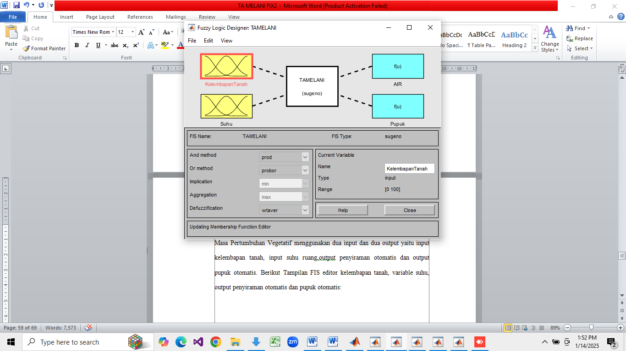

Untuk menambahkan input maupun output dapat dilakukan dengan mengklik “*Edit”* dan kemudian klik pada bagian “*Add Variabel”* dan tambahkan input maupun output sesuai rancangan fuzzy, berikut tampilan aplikasi matlab untuk menambahkan input dan output :

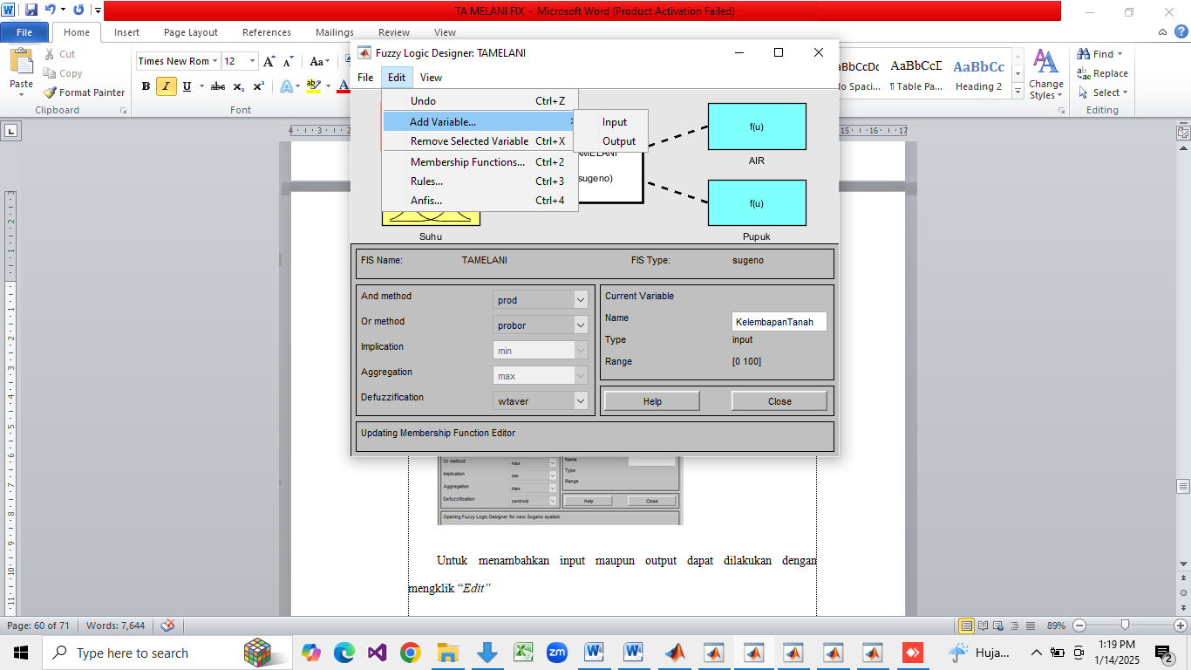

Pada rancang Bangun Sistem Monitoring Pertumbuhan Tanaman Tebu Pada Masa Pertumbuhan Vegetatif menggunakan dua input dan dua output yaitu input kelembapan tanah, input suhu ruang,output penyiraman otomatis dan output pupuk otomatis. Berikut Tampilan FIS editor kelembapan tanah, variable suhu, output penyiraman otomatis dan pupuk otomatis:

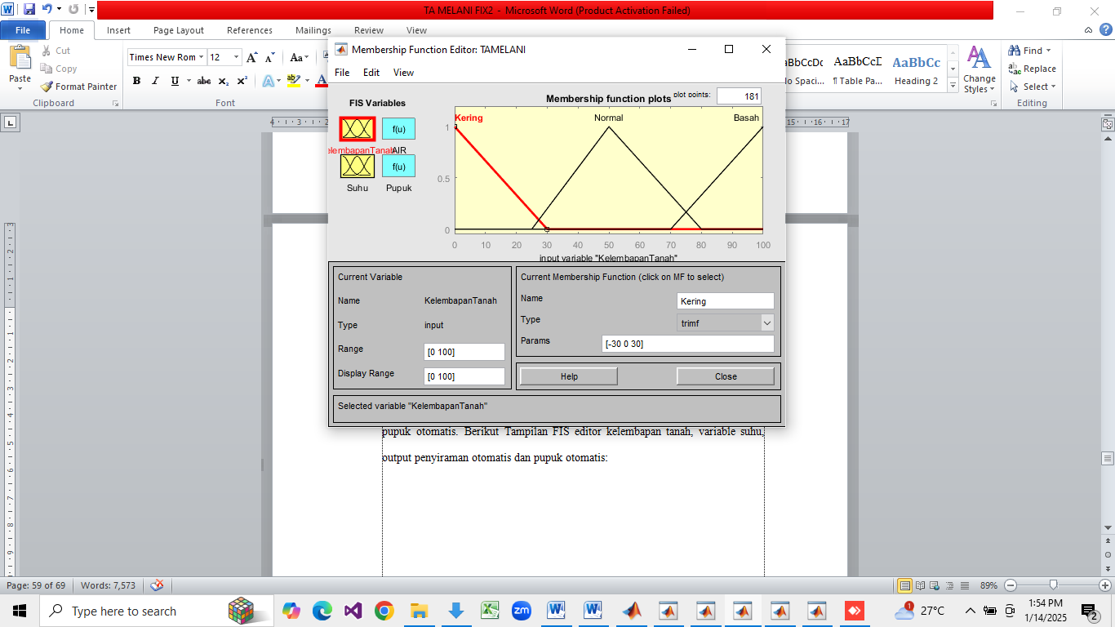

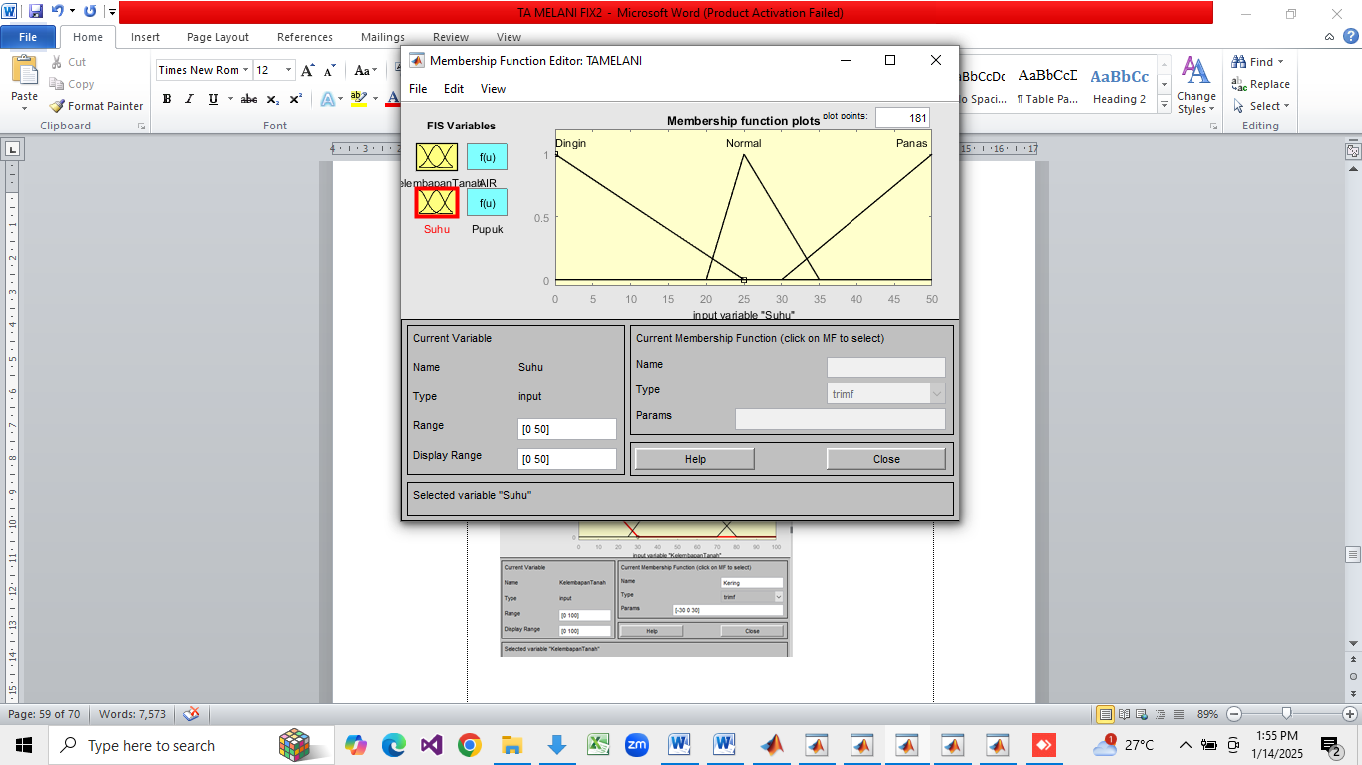

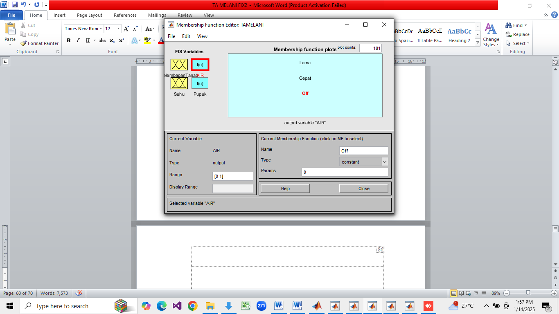

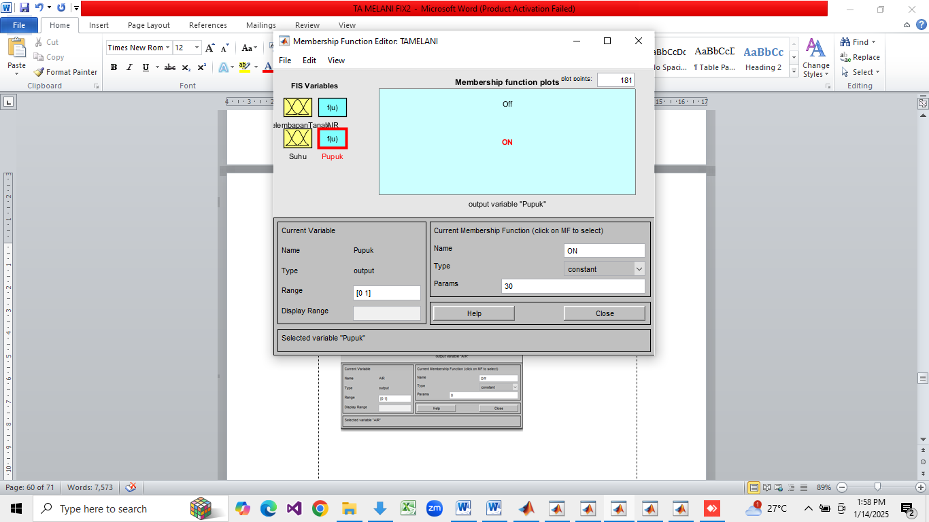

**4.1.7 Pengambilan Data Pada Pertumbuhan Tanaman Tebu**

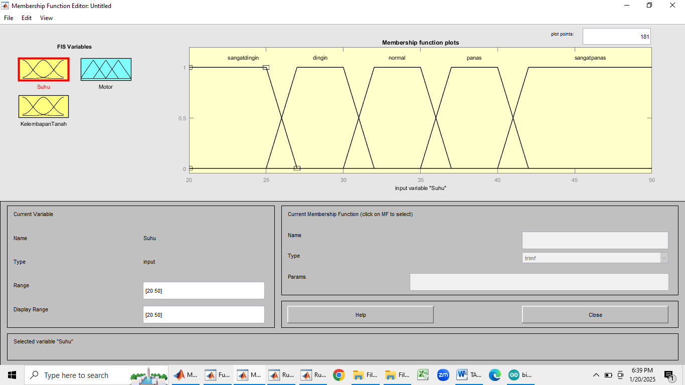

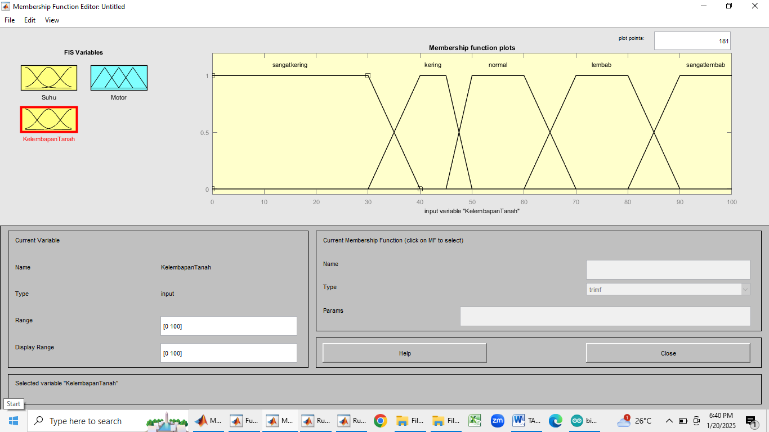

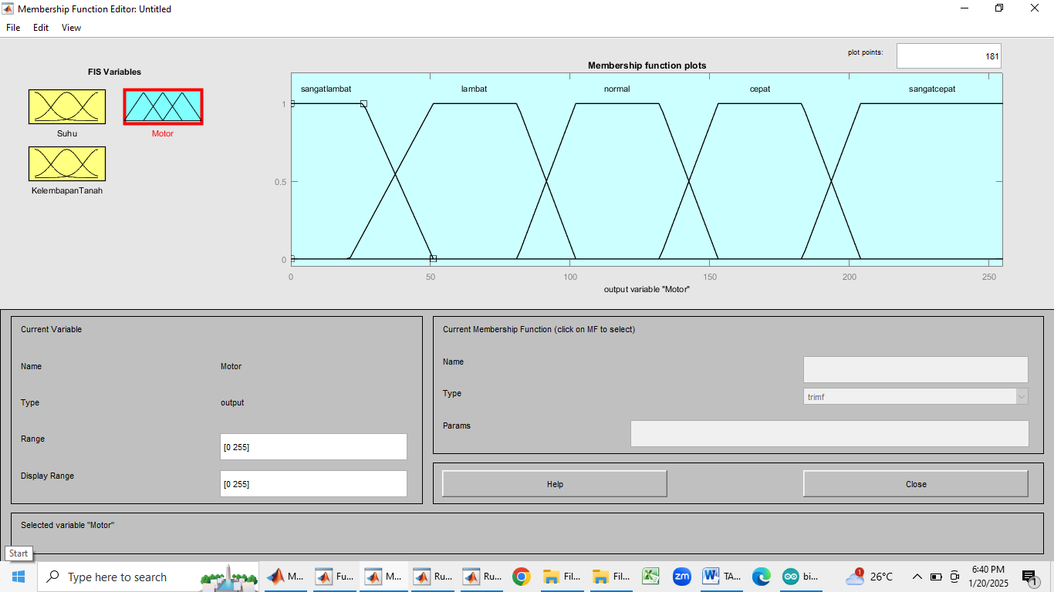

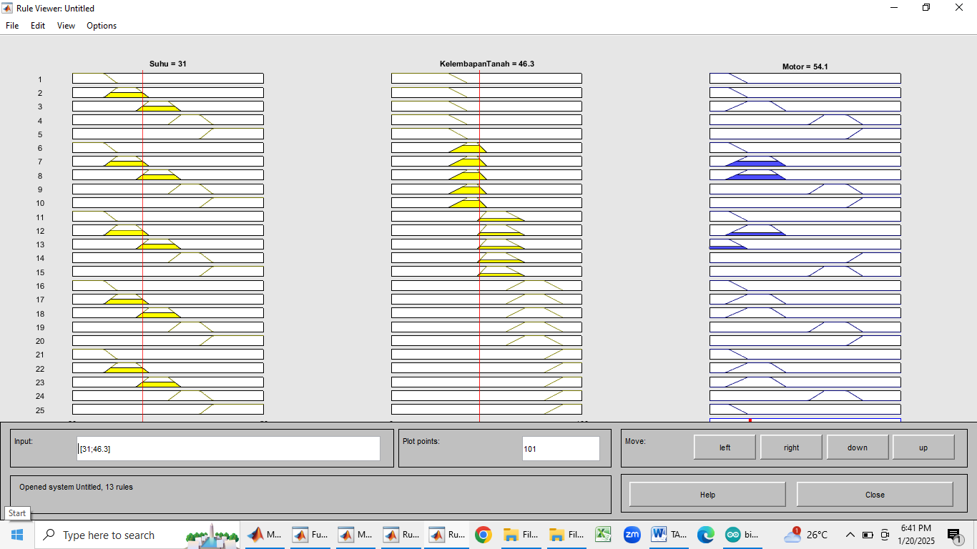

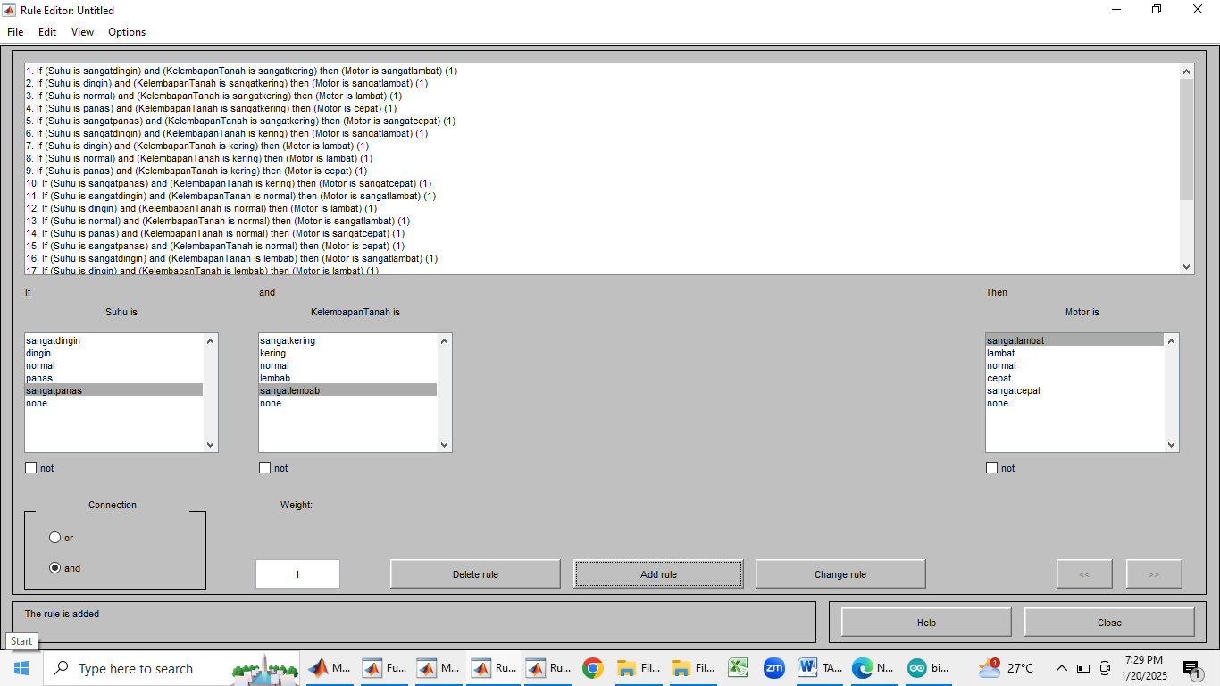

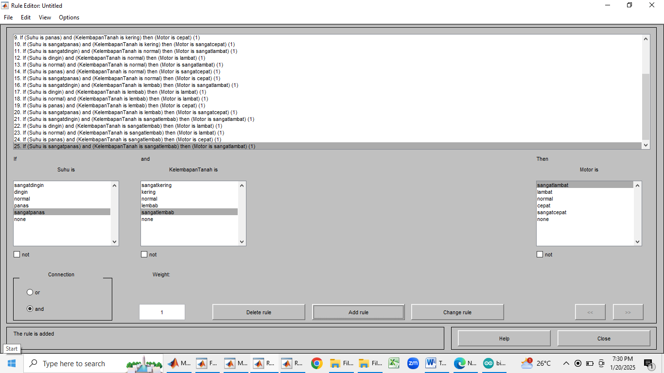

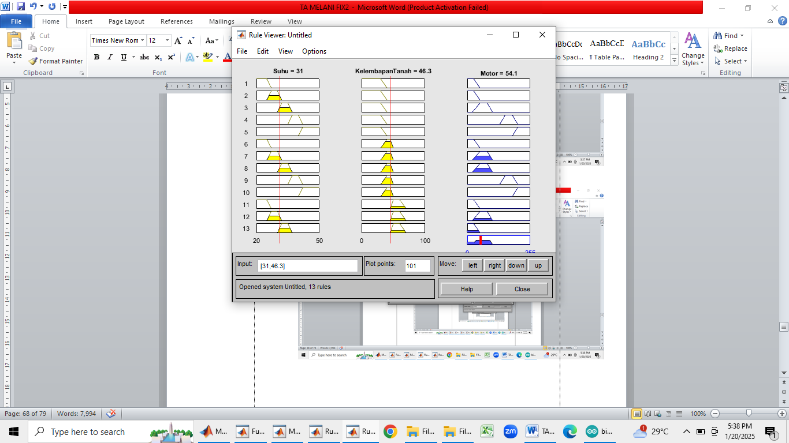

|  |  |  |  |  |
| --- | --- | --- | --- | --- |
| Percobaan | Suhu | Kelembapan | Pwm alat | Matlab |
| 1 | 24.70 | 33.14 | 21.50 | 20.80 |
| 2 | 24.90 | 67.94 | 24.23 | 20.30 |
| 3 | 26.70 | 35.00 | 48.40 | 47.80 |
| 4 | 29.80 | 43.99 | 64.57 | 63.40 |
| 5 | 31.10 | 36.07 | 51.84 | 52.80 |
| 6 | 31.40 | 36.17 | 55.05 | 54.4 |
| 7 | 33.10 | 30.30 | 64.54 | 63.4 |
| 8 | 37.50 | 30.40 | 168 | 168 |
| 9 | 38.90 | 30.11 | 168 | 168 |
| 10 | 41.30 | 29.23 | 204.16 | 205 |



**0**

**0.5**

**1**

**Sangat Panas**

**Panas**

**Normal**

**Dingin**

**Sangat Dingin**

**50**

**42**

**40**

**37**

**35**

**20**

**32**

**30**

**25**

**27**

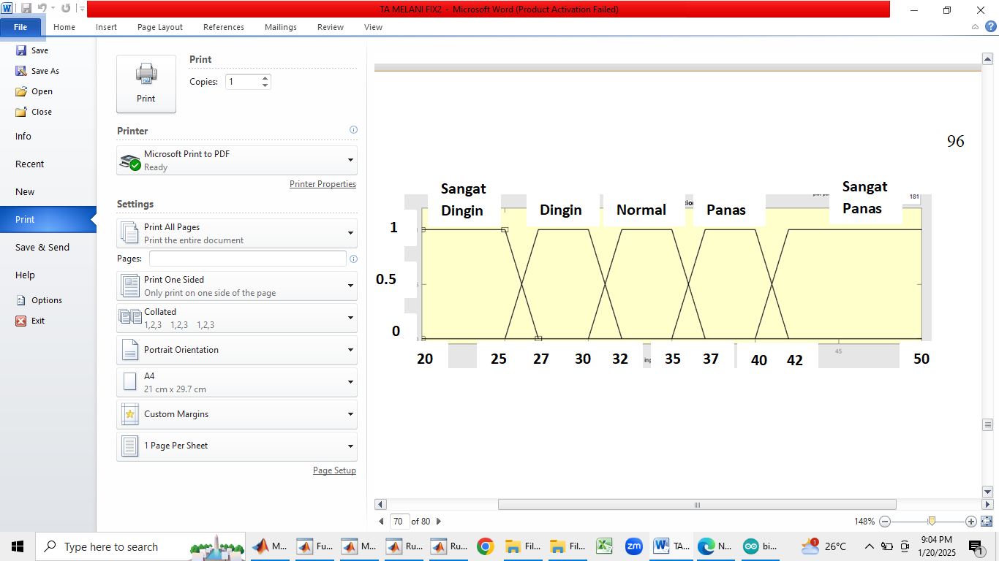

**Sangat Lembab**



**100**

**90**

**80**

**70**

**60**

**50**

**45**

**40**

**30**

**1**

**0.5**

**0**

**0**

**Lembab**

**Normal**

**Kering**

**Sangat Kering**

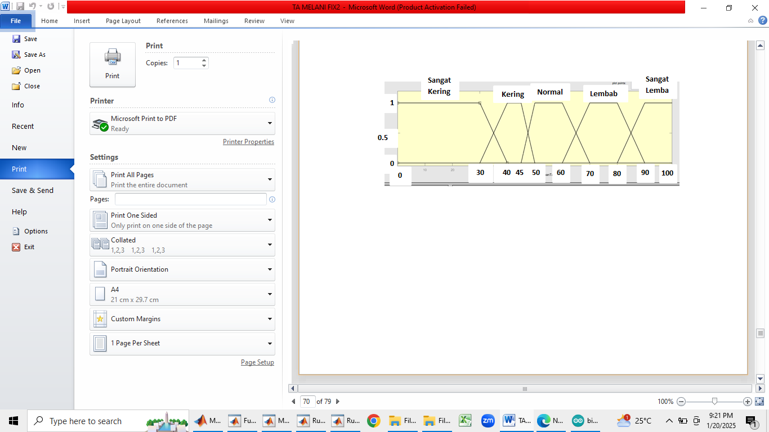

**Sangat Cepat**

**Sangat Lambat**



0.5

204

183

153

132

81

26

102

51

1

0

0

**Cepat**

**Normal**

**Lambat**

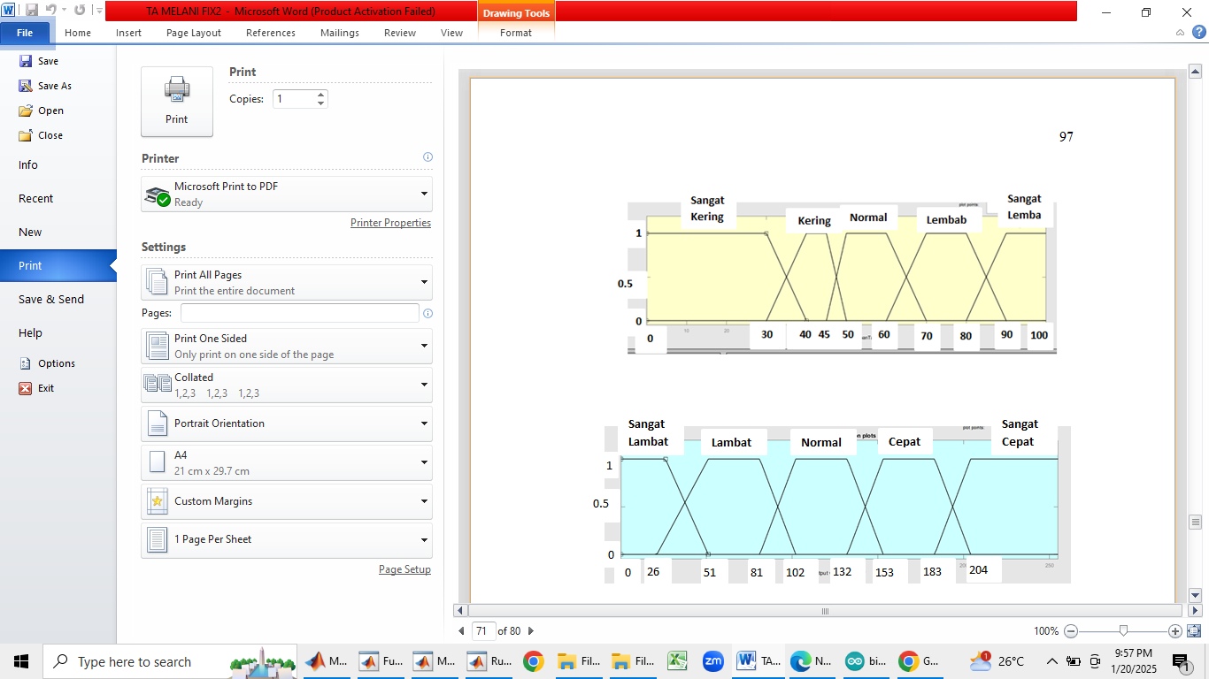

**DAFTAR PUSTAKA**

[1] Berlin P.Sitorus, Asep Tahyudin. (2018). Rancang Bangun Alat Memeberi Pakan Ikan Lele Otomatis Berbasis Arduino Uno. Jurnal Ilmiah Fakultas Teknik Universitas Satya Negara Indonesia. Vol. 14, No.1, Maret 2018, 1-12.

[2] Benyamin S Batar, Risky Ardianto,Denni Darlis. (2024). Perancangan Dan Implementasi Perangkat Monitoring Konsumsi Daya Listrik Berbasis ESP32. Vol.11, No.4, Agustus 2024, 2572.

[3] Rina Mardiati, Ferlin Ashadi, Geusan Farid. (2016)/ Rancang Bangun Prototipe Sistem Peringatan Jarak Aman Pada Kendaraan Roda Empat Berbasis Mikrokontrpler ATMEGA32. Vol.2, No.1, Mei 2016, 53-61.

[4] Ihsanto, E. Buchori, I . 2017. Desain Dan Implementasi Sistem Monitoring Pengisian Cairan Melalui WiFi Dan Web. Sinergi. 21(1),p.65.Available at: https://doi.org/10.22441/sinergi.2017.1

[5] Rezky Sarni Yulianti. 2020.Pemanfaaatan Sensor Gas MQ-4 Untuk Mendeteksi Gas Metana Pada Limbah Ternak Sapi, Kerbau Dan Kudan. Universitas Alauddin. Makasar.

[6] Lucas B Setyawan. (2017). Prinsip Kerja Dan Tekhnologi OLED. Jurnal Elektronika. Vol.16, No.2, Oktober 2017, 121-132.

|  |  |  |  |  |  |  |  |  |  |  |  |  |  |
| --- | --- | --- | --- | --- | --- | --- | --- | --- | --- | --- | --- | --- | --- |
|  | | | | | | | | | | | | | |
| I | II | II |  |  |  | | |  | | |  | | |
| Jumlah | | | Nama Bagian | No. Bagian | Bahan | | | Ukuran | | | Keterangan | | |
|  |  |  |  | | | | | | | | | | |
| Skematik Rangkaian | | | | SKALA | | digambar | | | Melani Veranika | |
| 1: 1 | | diperiksa | | | Tim penguji | |
| POLITEKNIK  NEGERI PADANG | | | |  | | | | | | |
|  | | | | | | |
|  | | | | | | | | | | | | | |
| I | II | II |  |  |  | | |  | | |  | | |
| Jumlah | | | Nama Bagian | No. Bagian | Bahan | | | Ukuran | | | Keterangan | | |
|  |  |  |  | | | | | | | | | | |
| Rangkaian Keseluruhan | | | | SKALA | | digambar | | | Melani Veranika | |
| 1: 1 | | diperiksa | | | Tim penguji | |
| POLITEKNIK  NEGERI PADANG | | | |  | | | | | | |
|  | | | | | | |
|  | | | | | | | | | | | | | |
| I | II | II |  |  |  | | |  | | |  | | |
| Jumlah | | | Nama Bagian | No. Bagian | Bahan | | | Ukuran | | | Keterangan | | |
|  |  |  |  | | | | | | | | | | |
| Rancang Mekanik Tampak Depan | | | | SKALA | | digambar | | | Melani Veranika | |
| 1: 1 | | diperiksa | | | Tim penguji | |
| POLITEKNIK  NEGERI PADANG | | | |  | | | | | | |
|  | | | | | | |
|  | | | | | | | | | | | | | |
| I | II | II |  |  |  | | |  | | |  | | |
| Jumlah | | | Nama Bagian | No. Bagian | Bahan | | | Ukuran | | | Keterangan | | |
|  |  |  |  | | | | | | | | | | |
| Rancang Mekanik Tampak Samping | | | SKALA | | | | digambar | | | Melani Veranika |
| 1: 1 | | | | diperiksa | | | Tim penguji |
| POLITEKNIK  NEGERI PADANG | | |  | | | | | | | |
|  | | | | | | | |
|  | | | | | | | | | | | | | |
| I | II | II |  |  |  | | |  | | |  | | |
| Jumlah | | | Nama Bagian | No. Bagian | Bahan | | | Ukuran | | | Keterangan | | |
|  |  |  |  | | | | | | | | | | |
| Rancang Mekanik Tampak Atas | | | | SKALA | | digambar | | | Melani Veranika | |
| 1: 1 | | diperiksa | | | Tim penguji | |
| POLITEKNIK  NEGERI PADANG | | | |  | | | | | | |
|  | | | | | | |
| **C:\Users\LENOVO\Downloads\WhatsApp Image 2021-10-07 at 07.50.34.jpeg** | | | | | | | | | | | | | |
| I | II | II |  |  |  | | |  | | |  | | |
| Jumlah | | | Nama Bagian | No. Bagian | Bahan | | | Ukuran | | | Keterangan | | |
|  |  |  |  | | | | | | | | | | |
| Rancangan Mekanik | | | | SKALA | | digambar | | | Melani Veranika | |
| 1: 1 | | diperiksa | | | Tim penguji | |
| POLITEKNIK  NEGERI PADANG | | | |  | | | | | | |